|  |  |  |
| --- | --- | --- |
|  |  |  |

**INSTITUTO TECNOLÓGICO DE FRONTERA COMALAPA**

**MATERIA**

**INVESTIGACION DE OPERACIONES**

**TEMA**

**EJERCICIOS**

**ESTUDIANTE**

**ISAIAS SALATHIEL LOPEZ TORRES**

**TERCER SEMESTRE, ING. SISTEMAS COMPUTACIONALES.**

**NC:241260085**

**MODALIDAD**

**ESCOLARIZADA**

**DOCENTE**

**ING. FRANCISCO JAVIER MINGO VELAZQUEZ**

**FRONTERA COMALAPA CHIAPAS, A 12 DE SEPTIEMBRE DEL 2025**

**METODO GRAFICO**

**GEOGEBRA, POMQM, RSTUDIO – MAXIMIZAR**

**Ejercicio 1.**

Una fábrica produce **mesas (x)** y **sillas (y)**. Cada mesa deja una ganancia de **40 pesos** y cada silla una ganancia de **30 pesos**. La producción está limitada por los siguientes recursos:

1. Cada mesa requiere **4 horas de trabajo** y cada silla **2 horas**, con un máximo de **40 horas disponibles**.
2. Cada mesa requiere **2 unidades de madera** y cada silla **1 unidad**, con un máximo de **18 unidades disponibles**.
3. No se pueden producir cantidades negativas: x≥0,  y≥0.

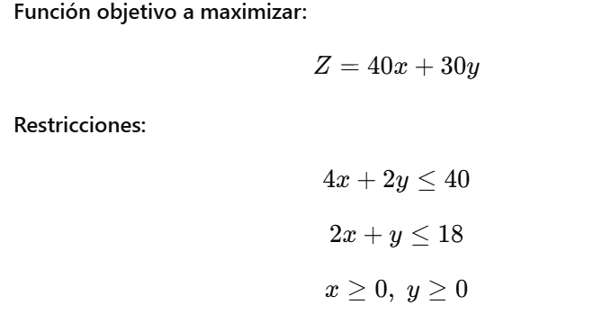

**Respuesta final:**  
La empresa debe roducer **0 mesas y 18 sillas** para obtener una ganancia máxima de **540 pesos**.

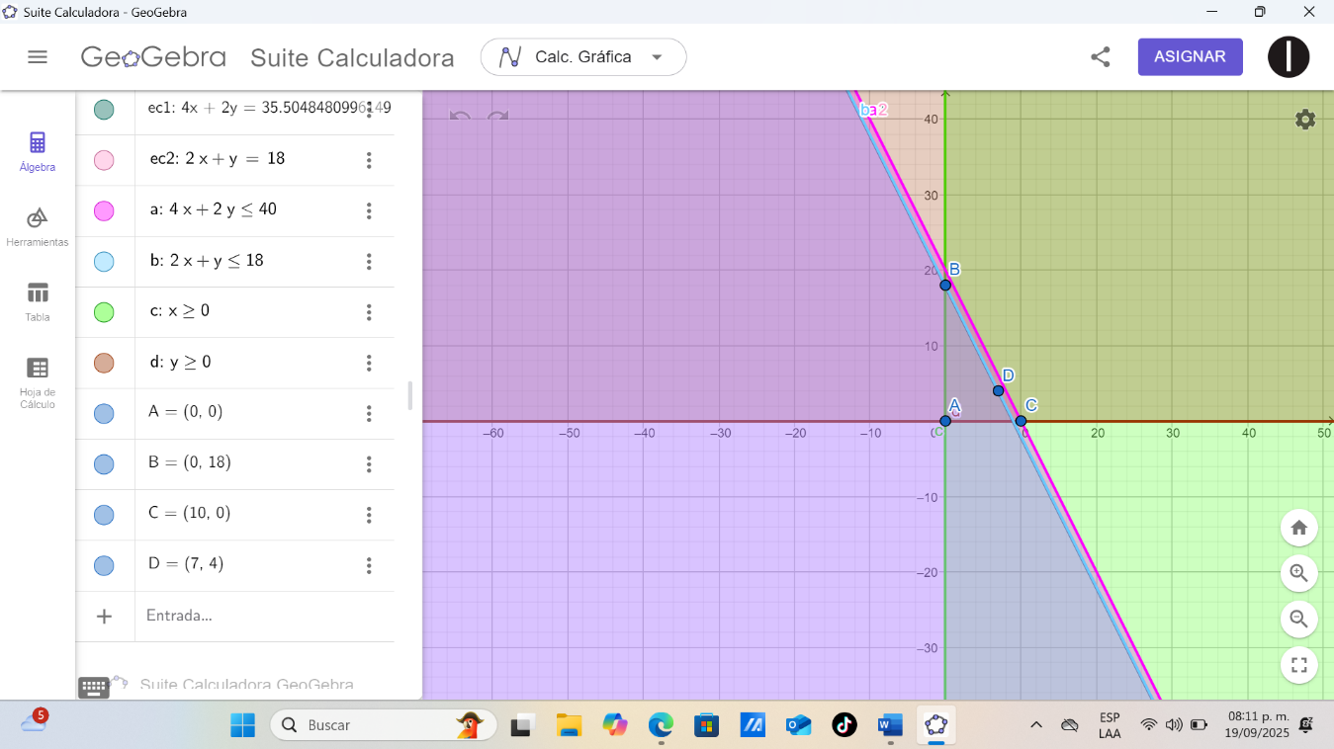Resultado con GeoGebra

Respuesta con PomQM:

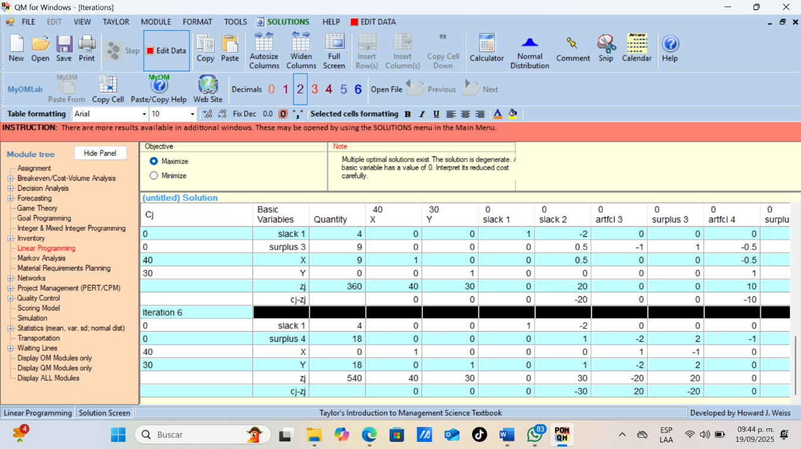

Resuelto con RStudio:

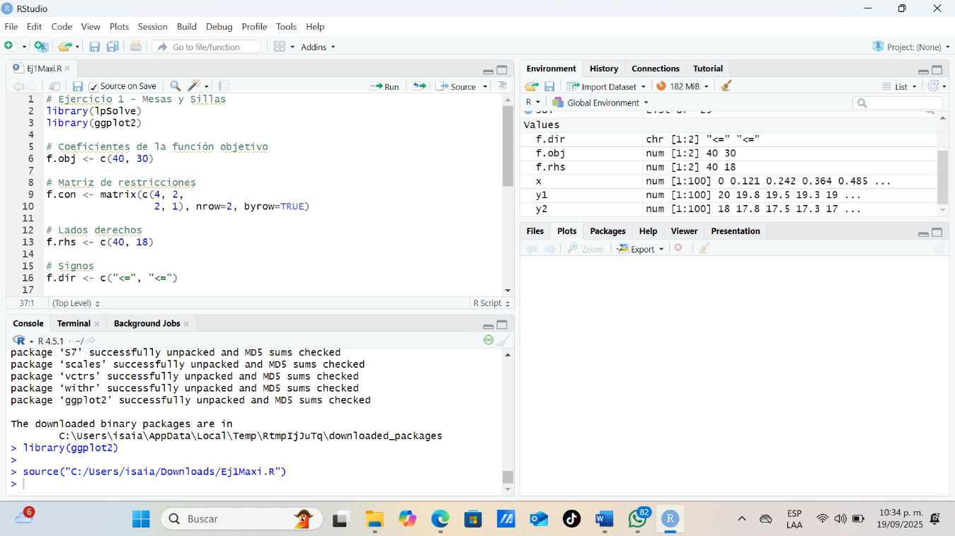

**Ejercicio 2**

Una panadería produce **pan (x)** y **pasteles (y)**.

* Ganancia: pan = 2 $, pastel = 5 $
* Recursos:
  1. Harina: 1 kg por pan, 2 kg por pastel, máximo 8 kg
  2. 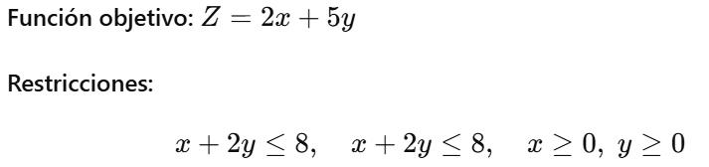Tiempo: 1 hora por pan, 2 horas por pastel, máximo 8 horas

**Respuesta final**:

**Máximo Z = 20** → roducer **0 panes y 4 pasteles**

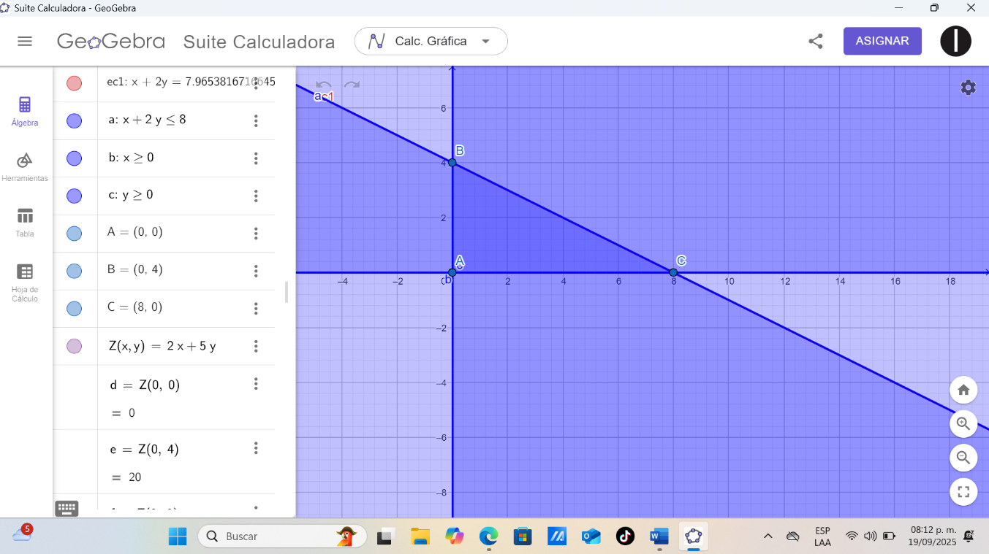Resuelto con GeoGebra:

Respuesta con PomQm:

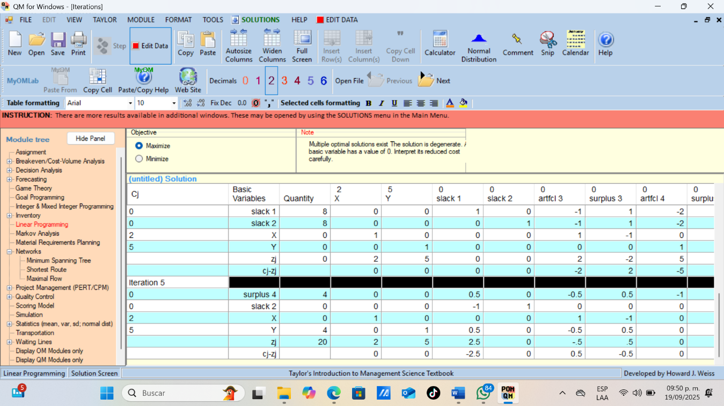

Resuelto con RStudio:

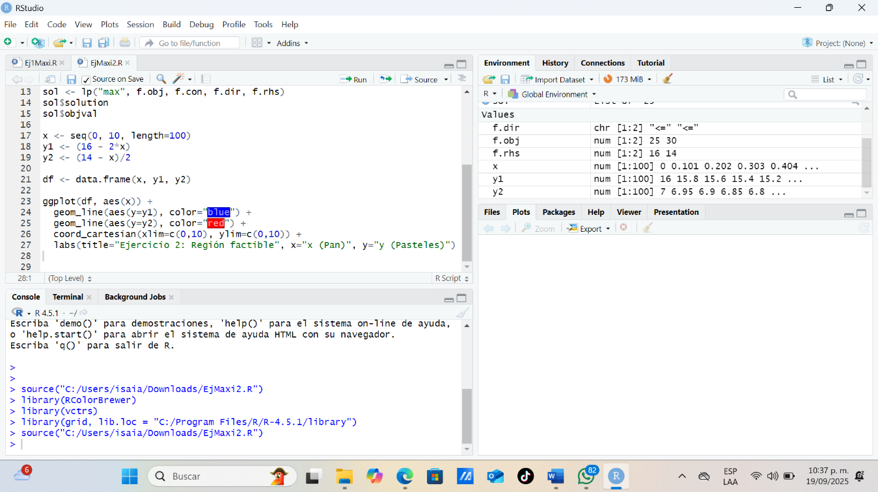

**Ejercicio 3**

Una fábrica de camisetas produce **camisetas normales (x)** y **camisetas premium (y)**.

* Ganancia: normal = 3 $, premium = 5 $
* Recursos:
  1. Tela: 1 m normal, 2 m premium, máximo 10 m
  2. Mano de obra: 1 h normal, 1 h premium, máximo 6 h

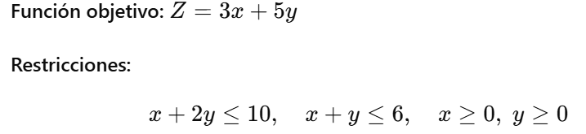

**Respuesta final:**

**Máximo Z = 25** → roducer **0 camisetas normales y 5 premium**

Resuelto con Geogebra: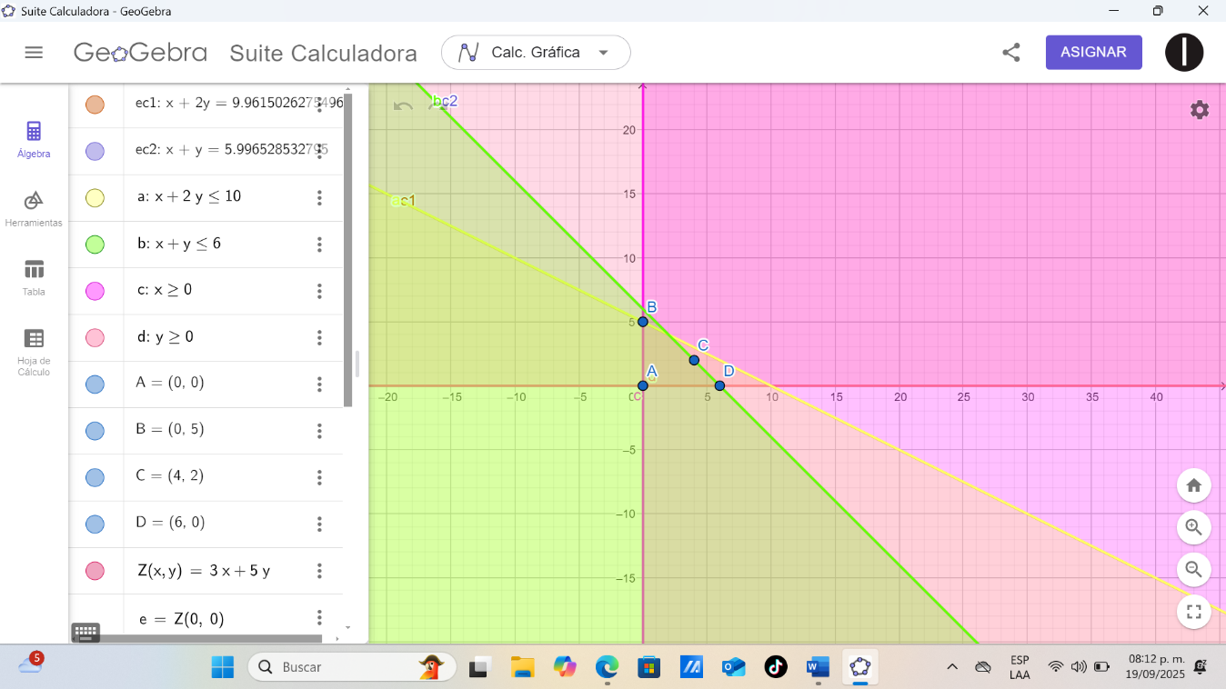

Respuesta con PomQM:

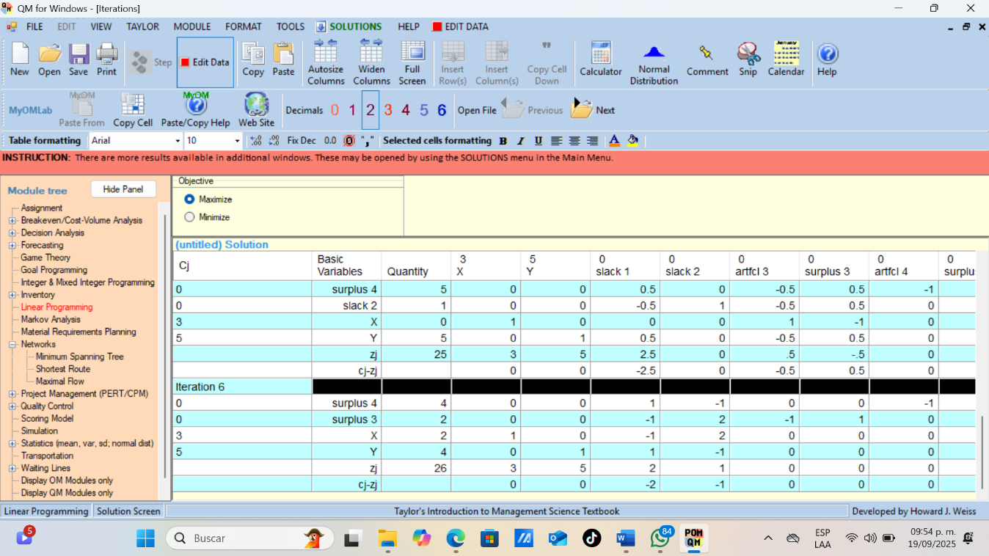

Resuelto con RStudio:

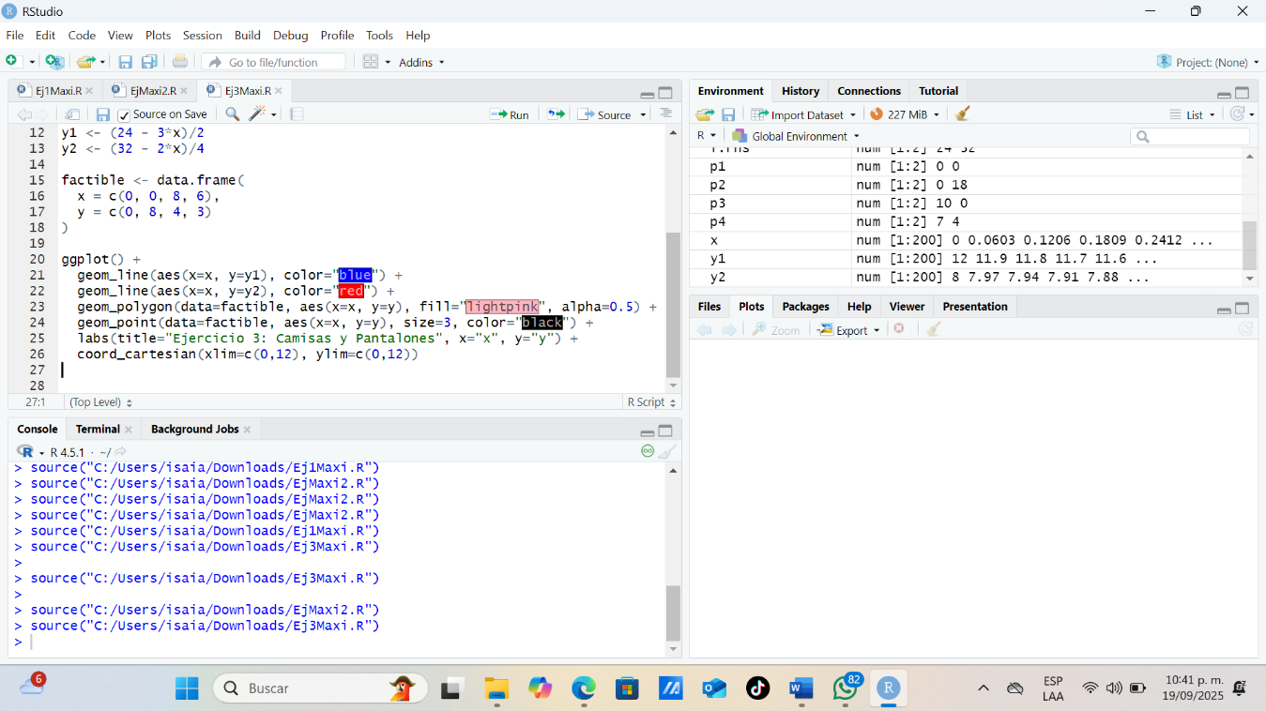

**Ejercicio 4**

Una granja produce **leche (x)** y **queso (y)**.

* Ganancia: leche = 1 $, queso = 4 $
* Recursos:
  1. Tiempo de trabajo: leche 1 h, queso 2 h, máximo 8 h
  2. Capacidad de vacas: leche 1 l, queso 1 l, máximo 6 l

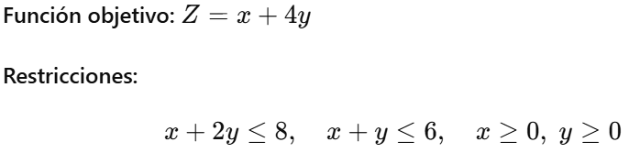

**Respuesta final:**

**Máximo Z = 16** → roducer **0 leche y 4 quesos.**

Resuelto con GeoGebra: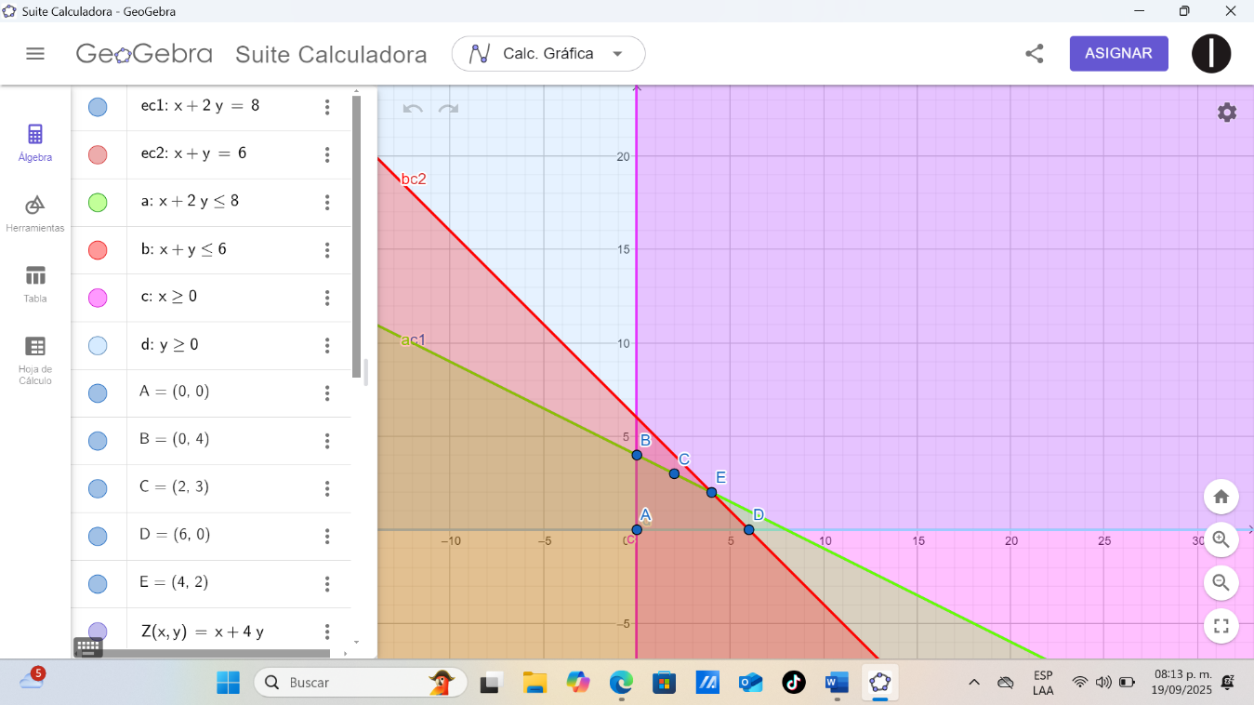

Resuelto con PomQM:

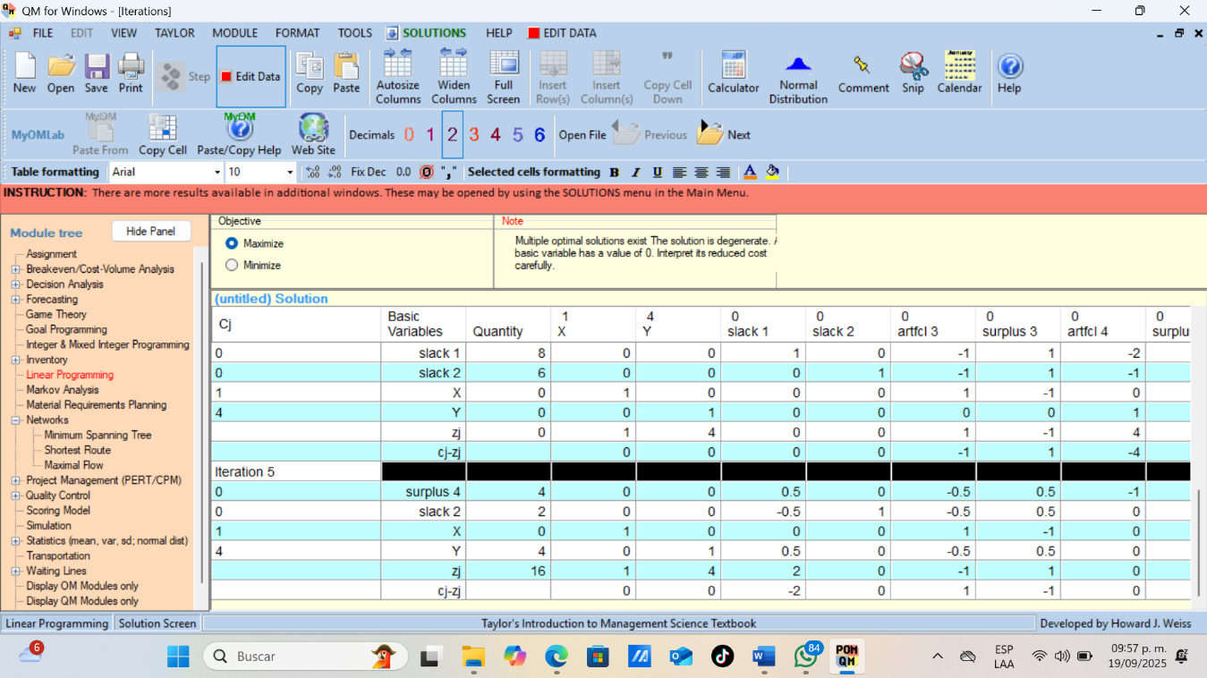

Resuelto con RStudio:

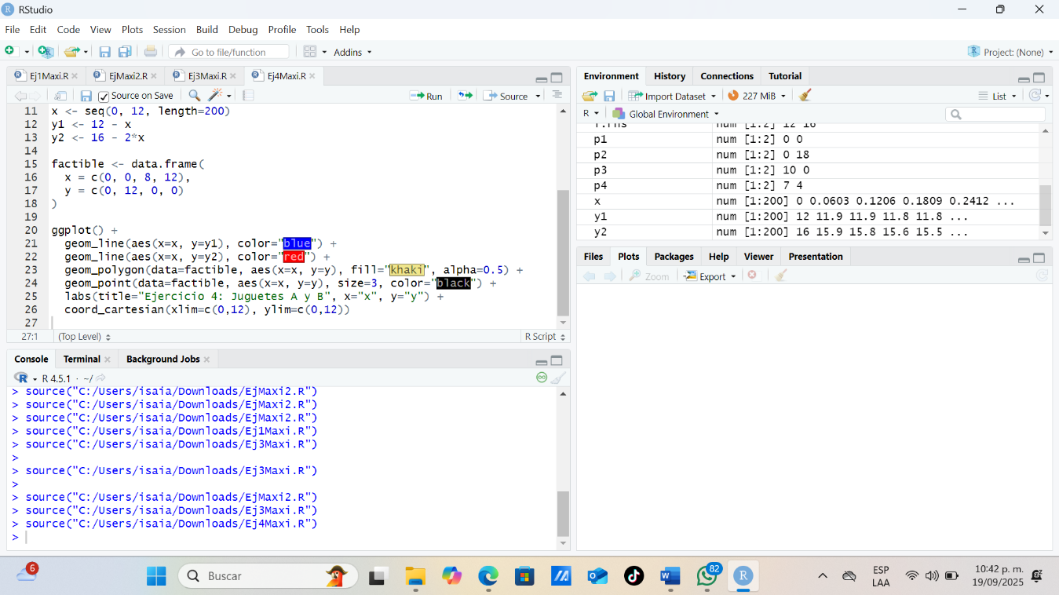

**Ejercicio 5**

Un taller fabrica **bolígrafos (x)** y **cuadernos (y)**.

* Ganancia: bolígrafo = 1 $, cuaderno = 3 $
* Recursos:
  1. Papel: bolígrafo 0.5 kg, cuaderno 2 kg, máximo 8 kg
  2. Mano de obra: bolígrafo 1 h, cuaderno 1 h, máximo 4 h

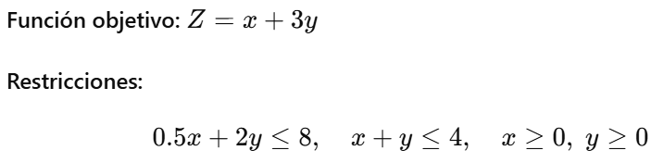

**Respuesta final:**

**Máximo Z = 12** → roducer **0 bolígrafos y 4 cuadernos.**

Resuelto con GeoGebra:

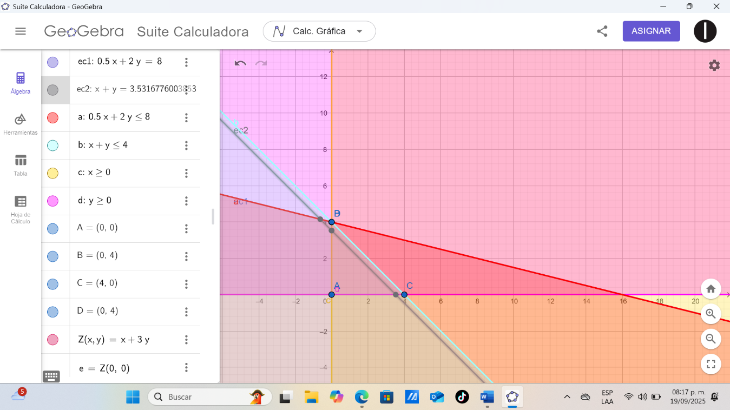

Resuelto con PomQM:

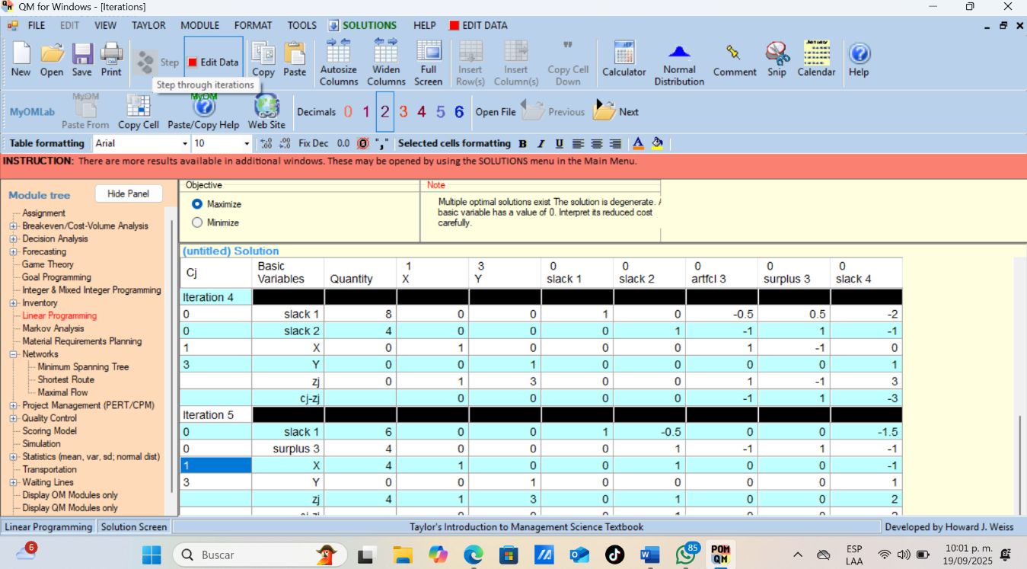

Resuelto con RStudio:

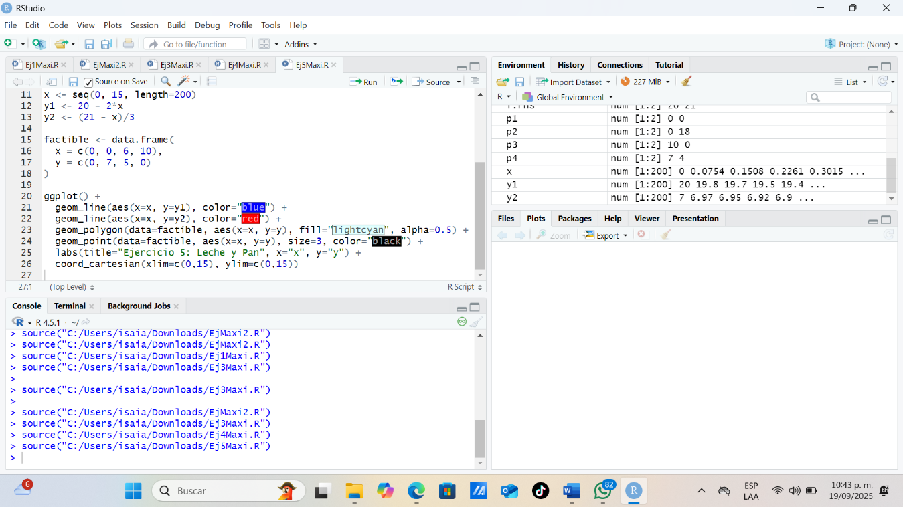

**GEOGEBRA, POMQM, RSTUDIO – MINIMIZAR**

**Ejercicio 1 — Transporte mínimo de camiones**

**Enunciado.** Una empresa necesita enviar mercancía desde dos centros (camión A = x, camión B = y). Costo por camión: A = 50 $, B = 70 $. Deben cumplirse mínimos de envío (demandas) y hay límites de camiones disponibles:

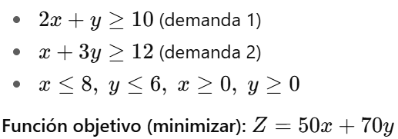

**Respuesta final:**

Usar x=3,6 camiones A y Y=2,8 camiones B (si necesitas enteros, redondear reformular) — coste mínimo 376 $.

Resuelto con GeoGebra:

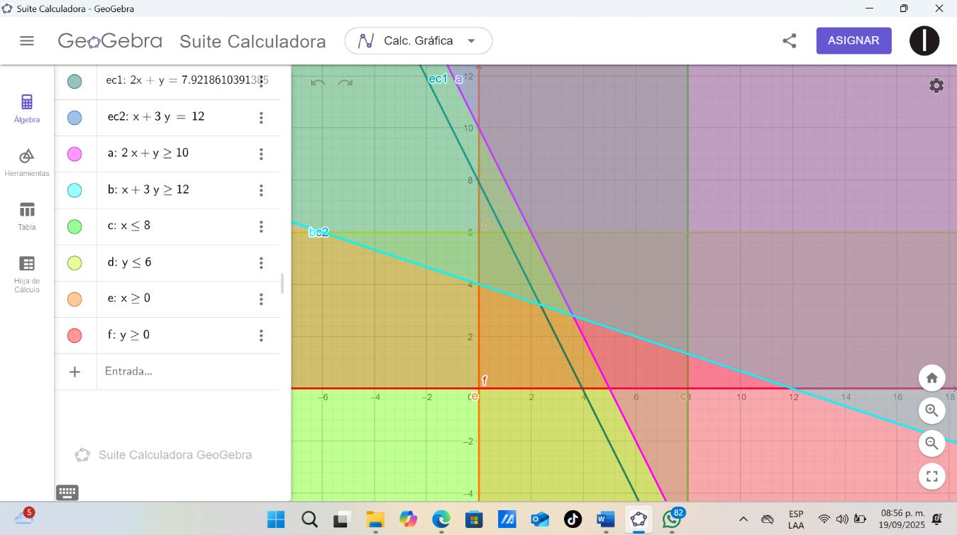

Resuelto con PomQM:

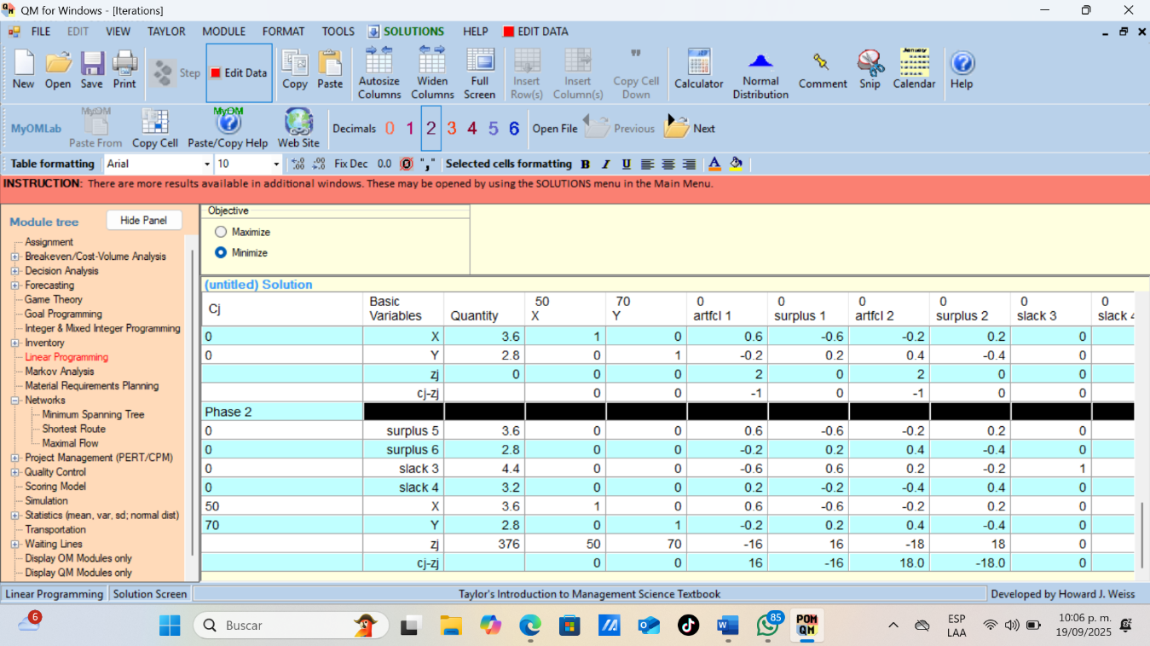

Resuelto con RStudio:

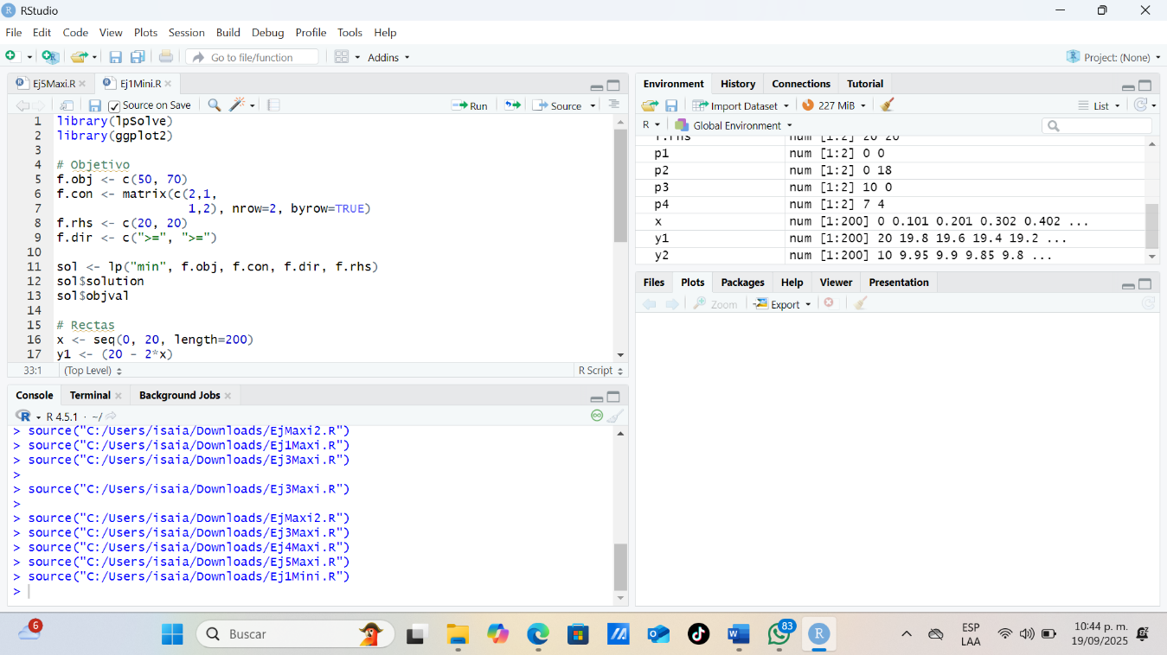

**Ejercicio 2 — Mezcla alimentaria de bajo costo**

Enunciado. Se mezcla alimento A (xxx) y B (yyy) para cumplir mínimos nutricionales. Costos: A = 4 $/kg, B = 6 $/kg.

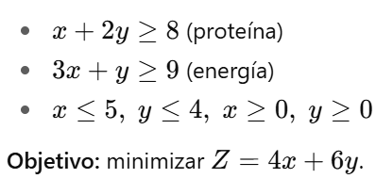

**Respuesta final:**

**mezclar 2 kg de A y 3 kg de B → coste mínimo 26 $.**

Resuelto con GeoGebra:

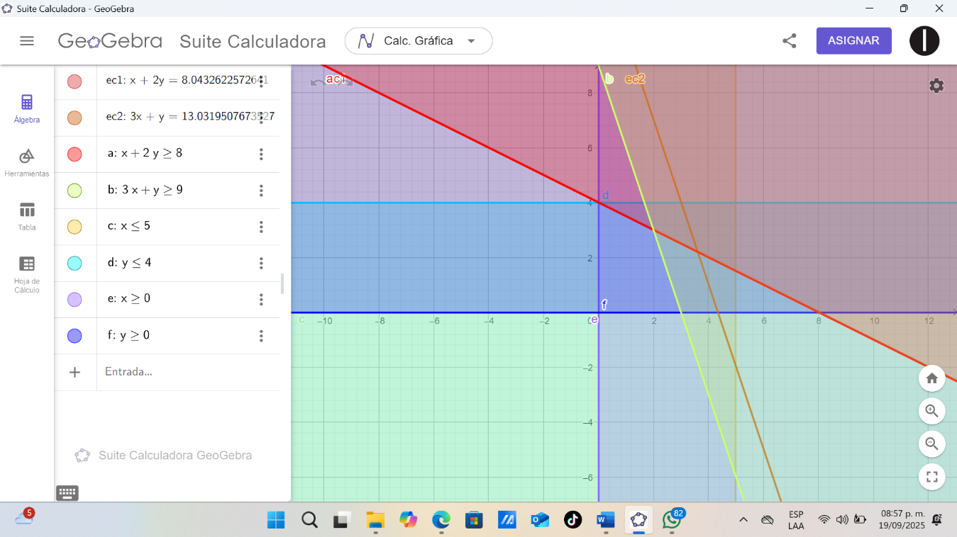

Resuelto con PomQM:

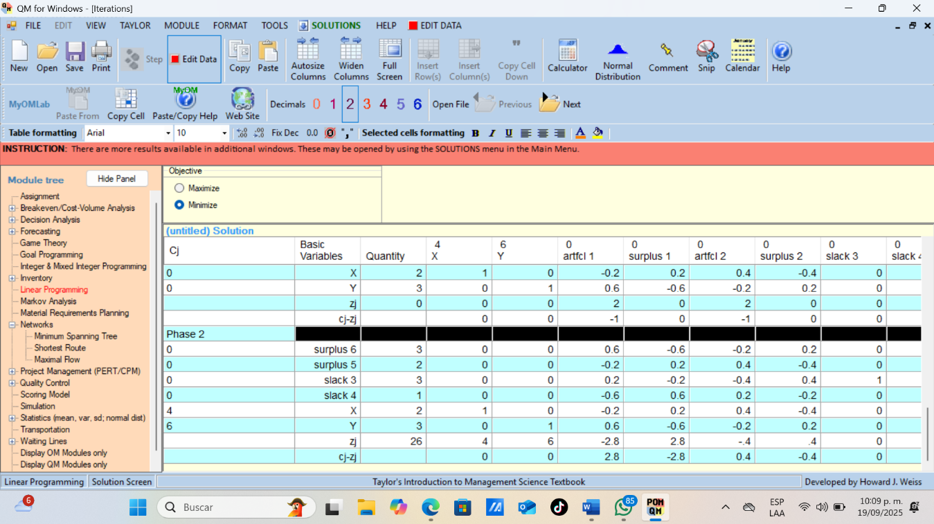

Resuelto con RStudio:

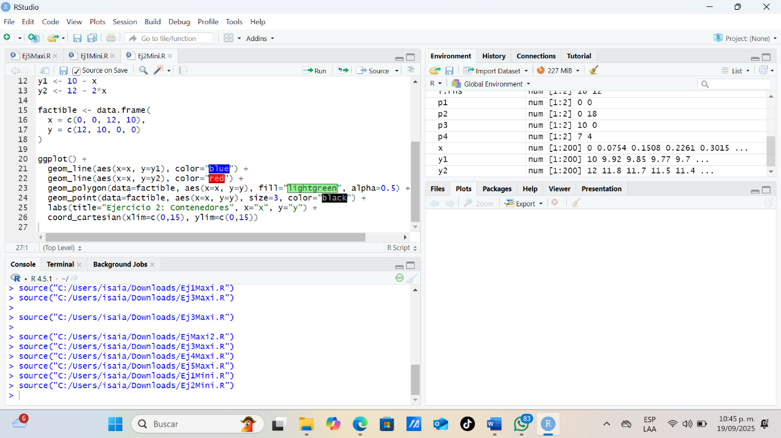

**Ejercicio 3 — Minimizar costo de transporte local**

Enunciado. Coste por envío: ruta 1 (xxx) = 8 $/unidad, ruta 2 (yyy) = 5 $/unidad.  
Condiciones de demanda y cobertura:

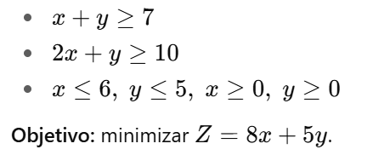

**Respuesta final:**

Enviar 3 unidades por la ruta 1 y 4 por la 2 → coste mínimo 44 $.

Resuelto con GeoGebra:

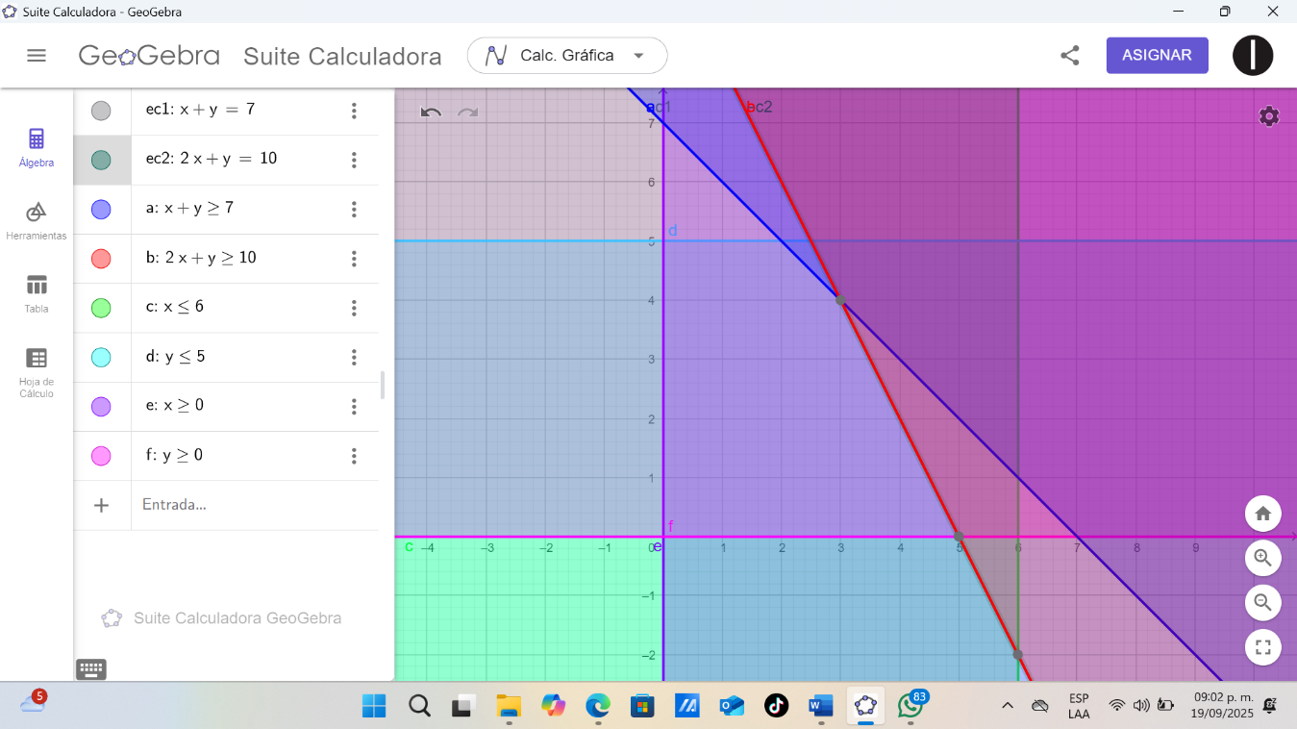

Resuelto con PomQM:

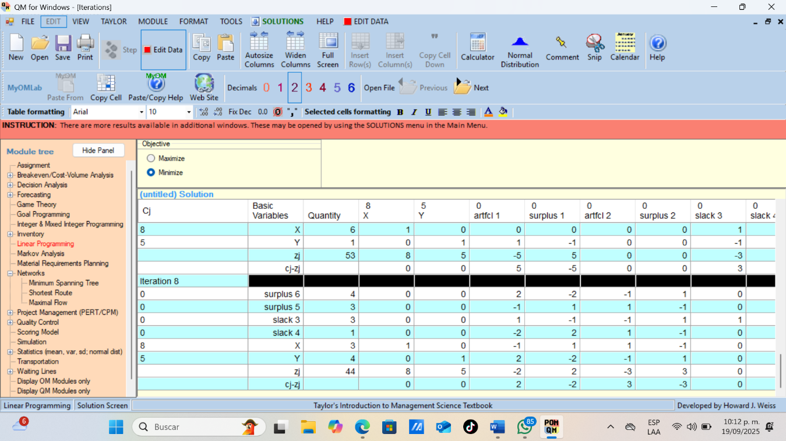

Resuelto con RStudio:

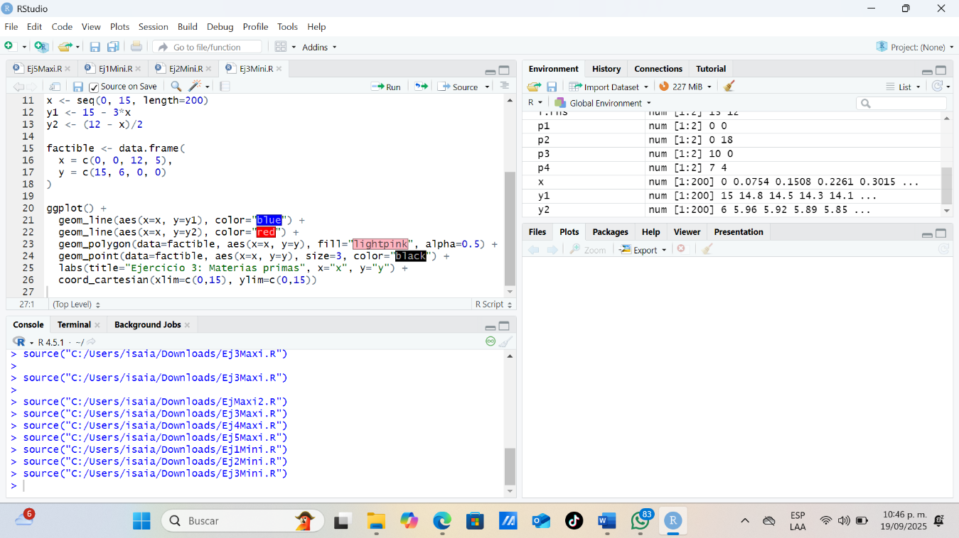

**Ejercicio 4 — Minimizar pérdida (residuos) en producción**

Dos procesos xxx y yyy. Pérdida por unidad: proceso xxx = 2, yyy = 3. Deben producirse suficientes unidades:

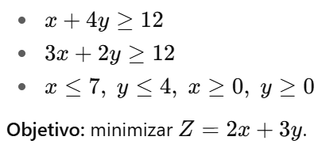

**Respuesta final:**

producir 2,4 unidades de cada proceso → pérdida mínima 12 (si necesitas números enteros, reformula).

Resuelto con GeoGebra:

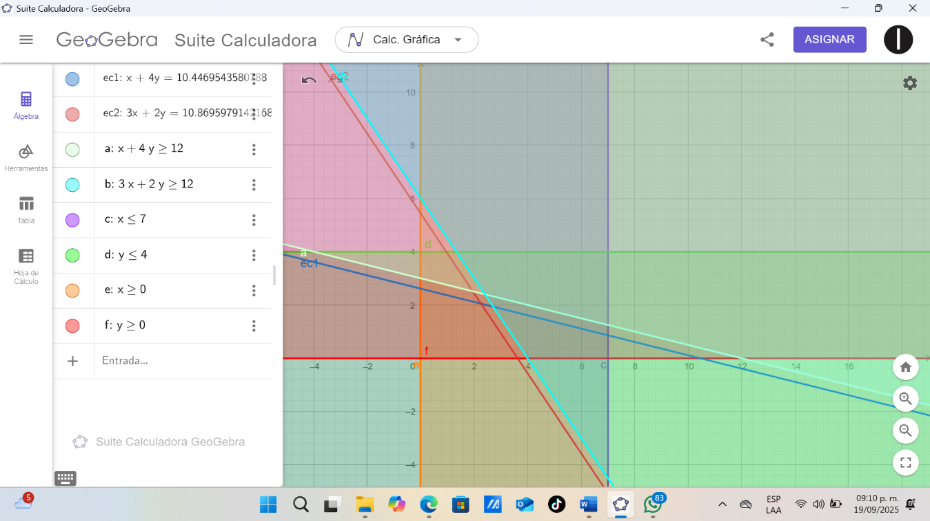

Resuelto con PomQM:

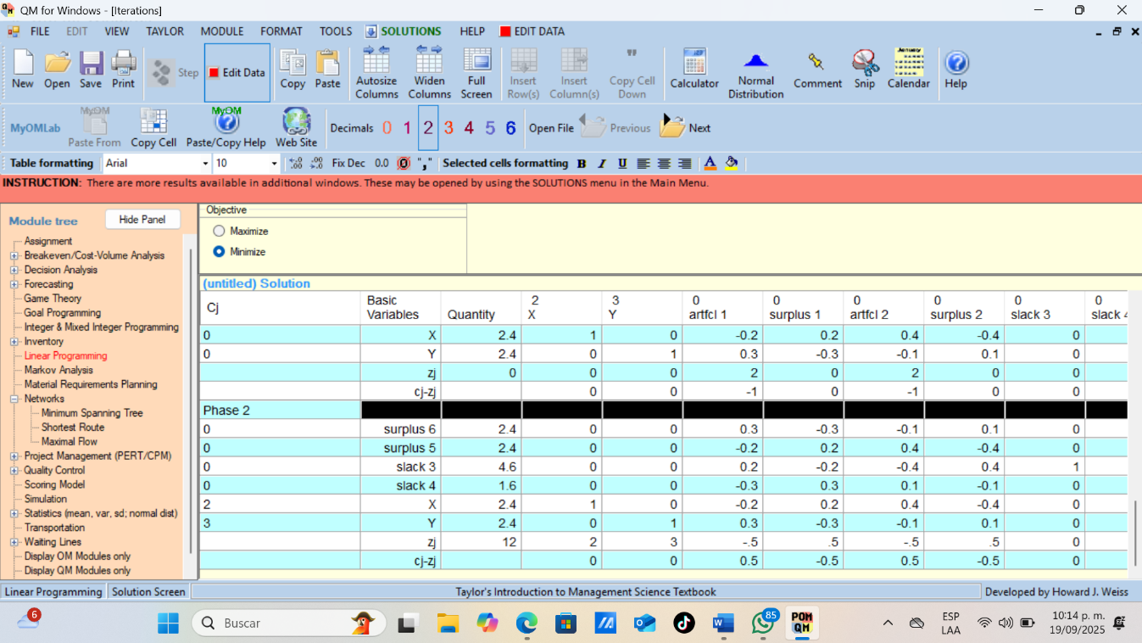

Resuelto con RStudio:

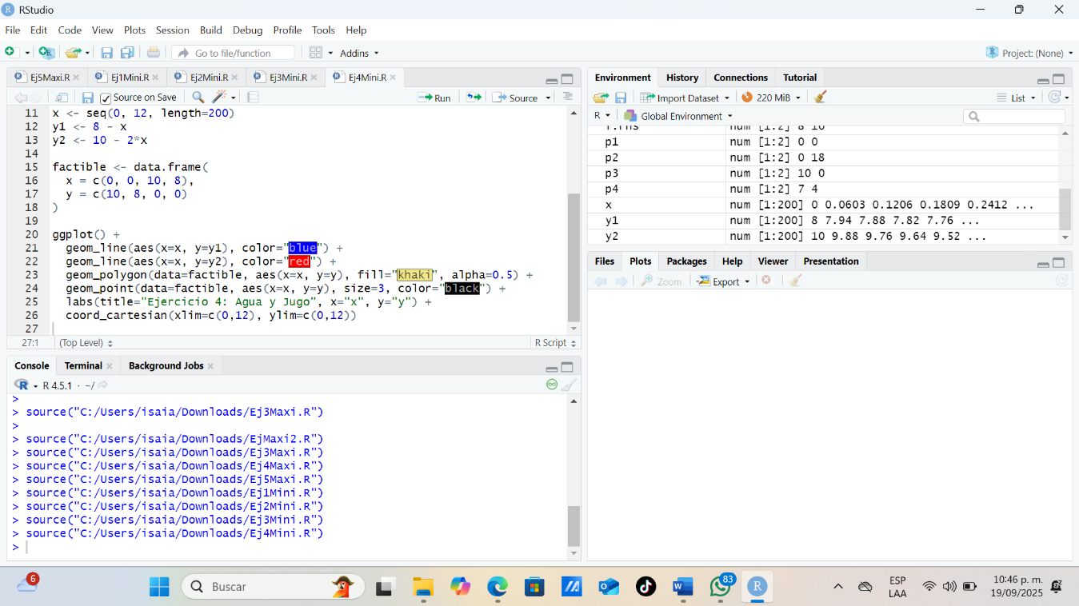

**Ejercicio 5 — Minimizar coste de mano de obra**

Dos tipos de trabajo: xxx (horas tipo A) y yyy (horas tipo B). Costes: A = 15 $/h, B = 10 $/h. Deben realizar tareas mínimas:

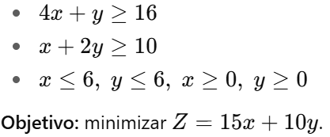

**Respuesta final:**

usar aproximadamente x=3,1429 h de tipo A y Y=3,4286 h de tipo B → coste mínimo ≈ 81,43 $.

Resuelto con GeoGebra:

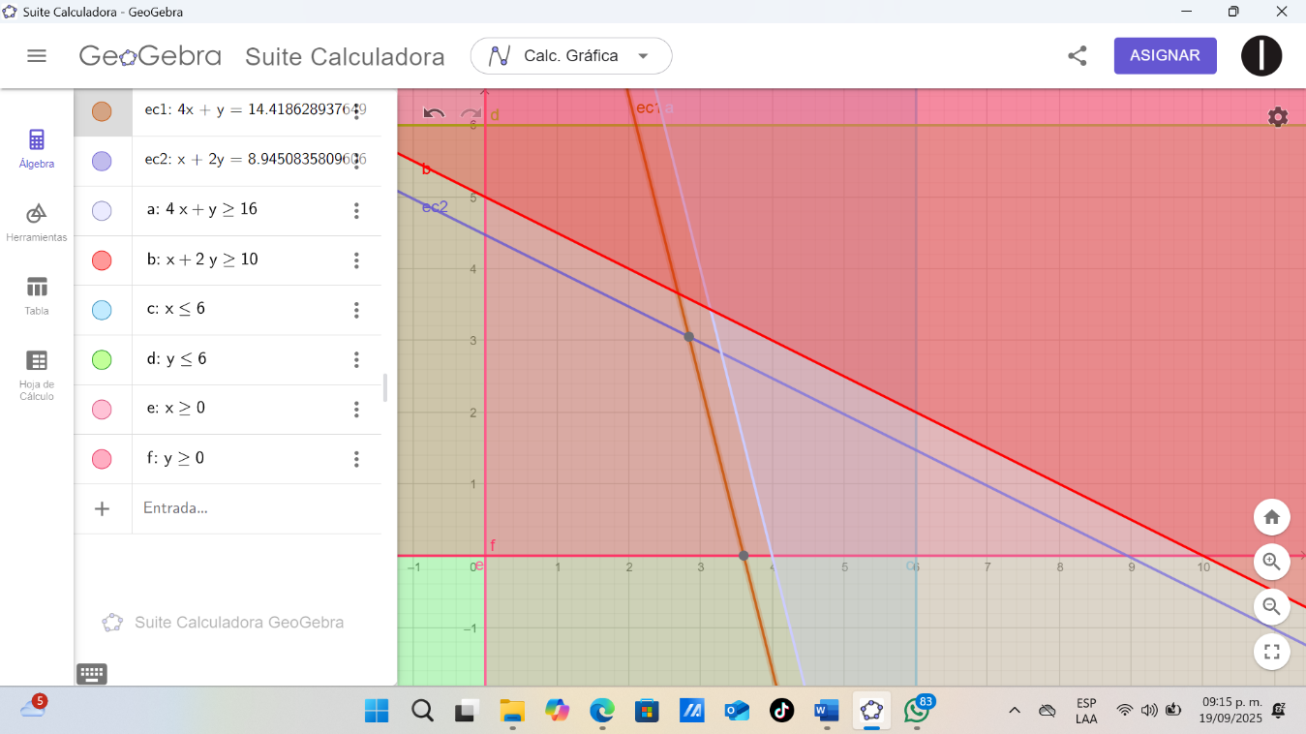

Resuelto con PomQM:

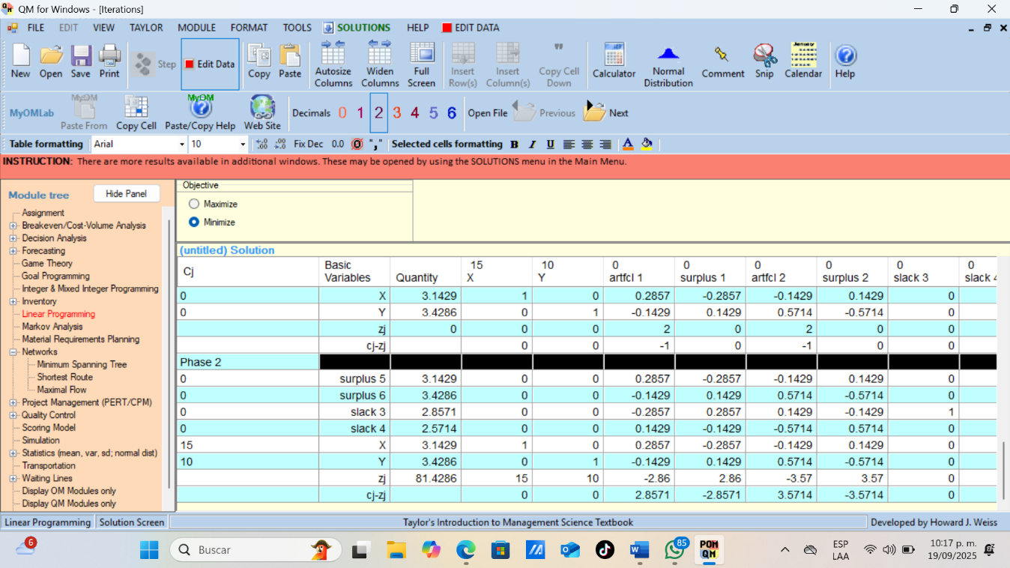

Resuelto con RStudio:

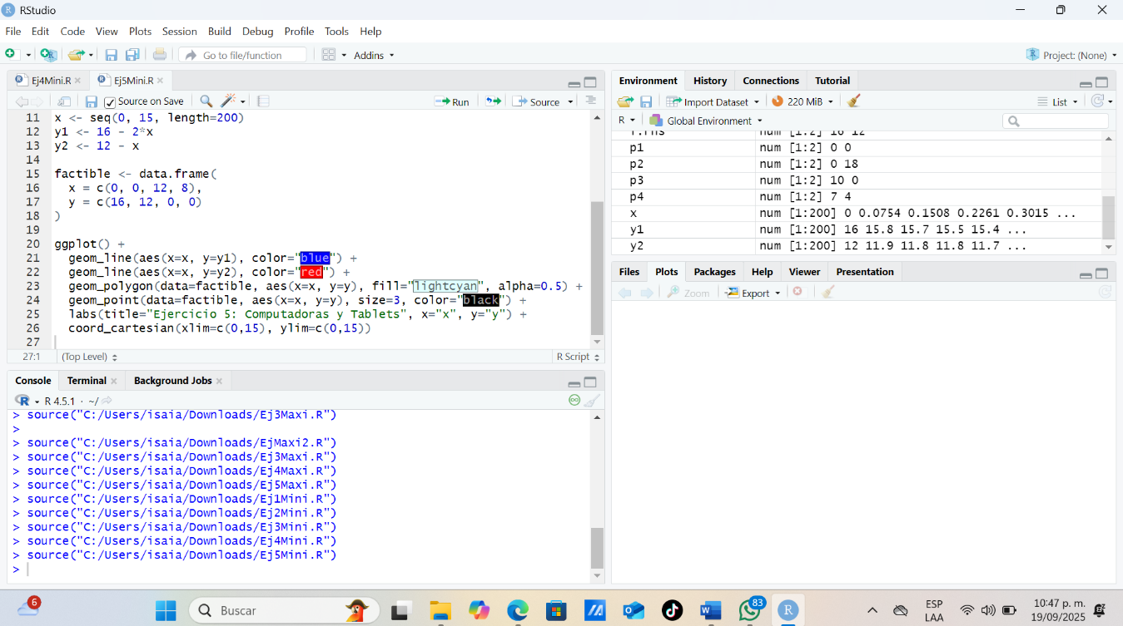

**METODO SIMPLEX**

**POMQM Y RSTUDIO – MAXIMIZAR**

**Ejercicio 1 — Producción de galletas**

**Enunciado:**  
Una fábrica produce galletas (x) y muffins (y).

* Ganancias: galletas = 3 $/u, muffins = 5 $/u.
* Restricciones:

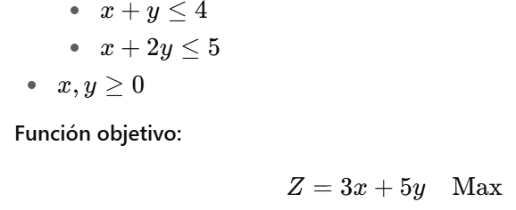

Resuelto con RStudio:

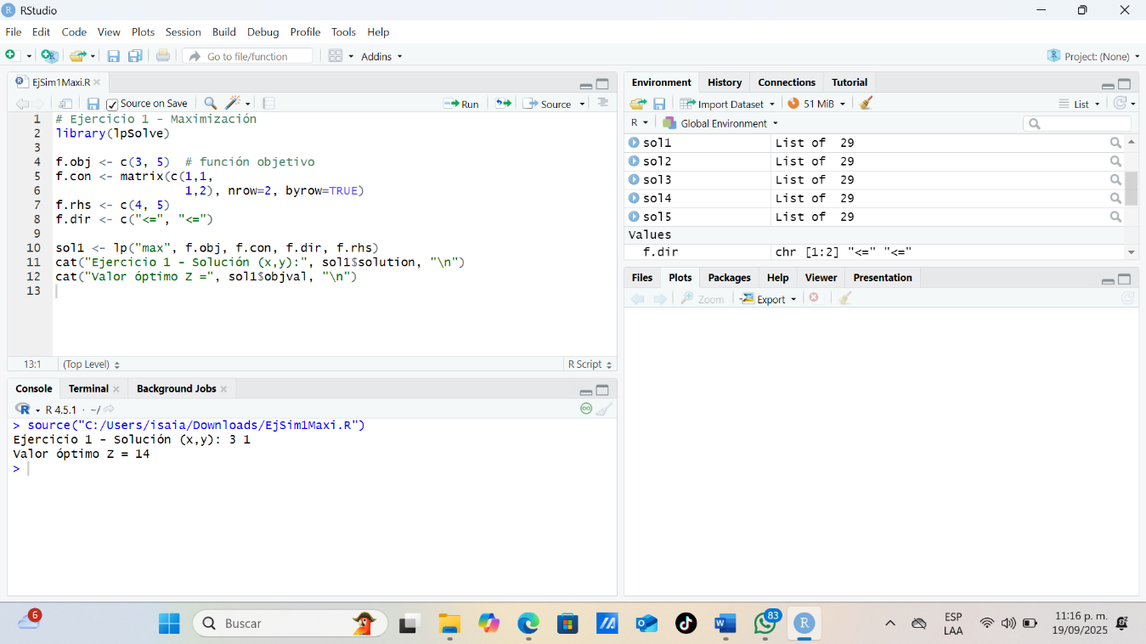

Resuelto con PomQm:

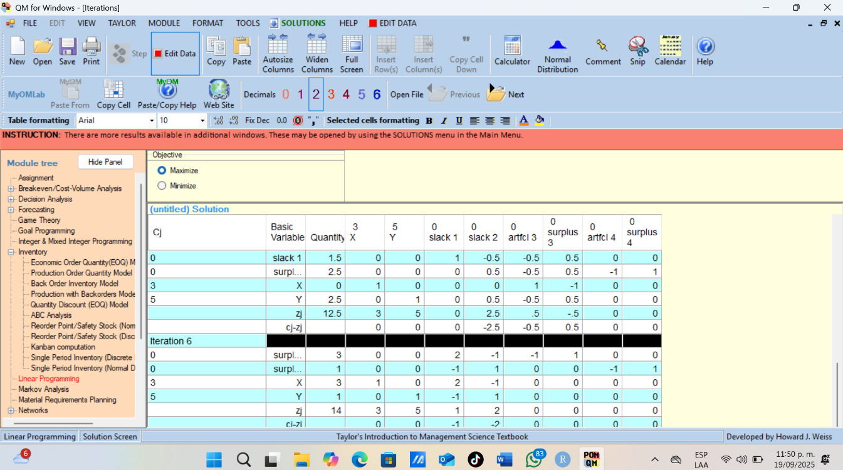

**Ejercicio 2 — Taller de camisetas**

**Enunciado:**  
Un taller produce camisetas normales (x) y premium (y).

* Beneficio: normal = 5 $/u, premium = 4 $/u.
* Restricciones:

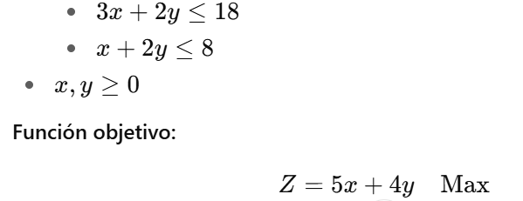

Resuelto con RStudio:

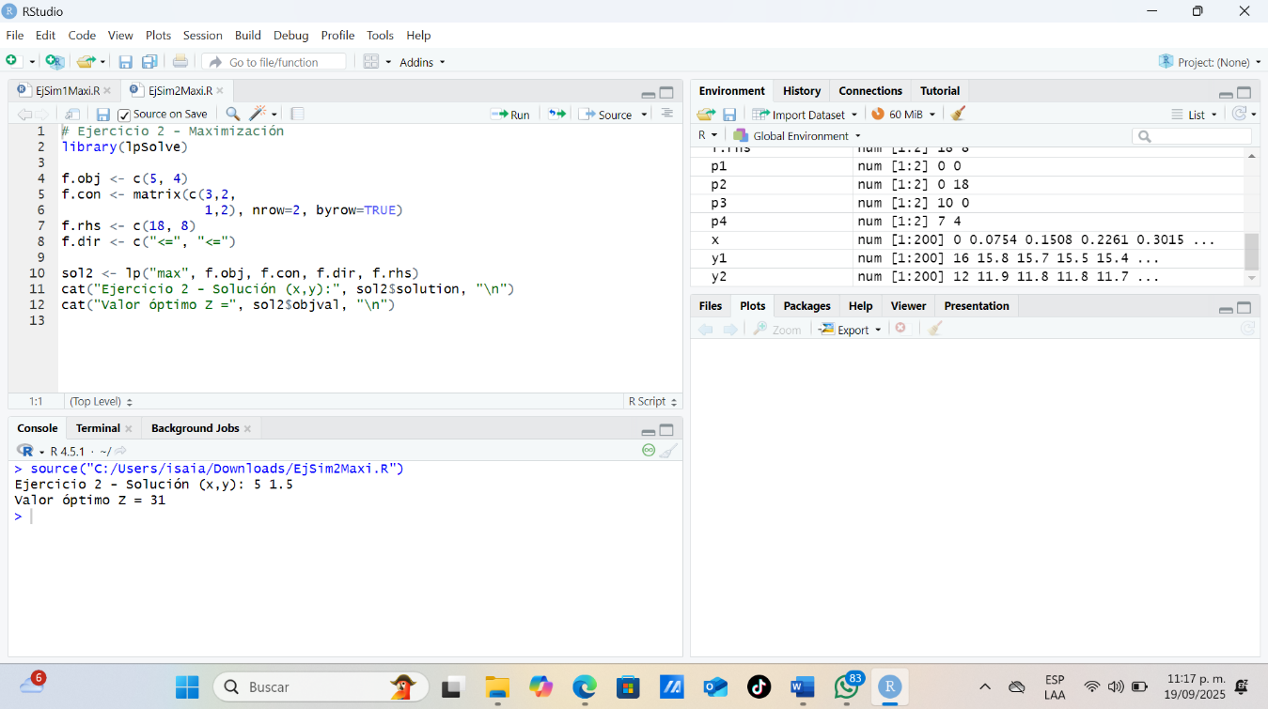

Resuelto con PomQm:

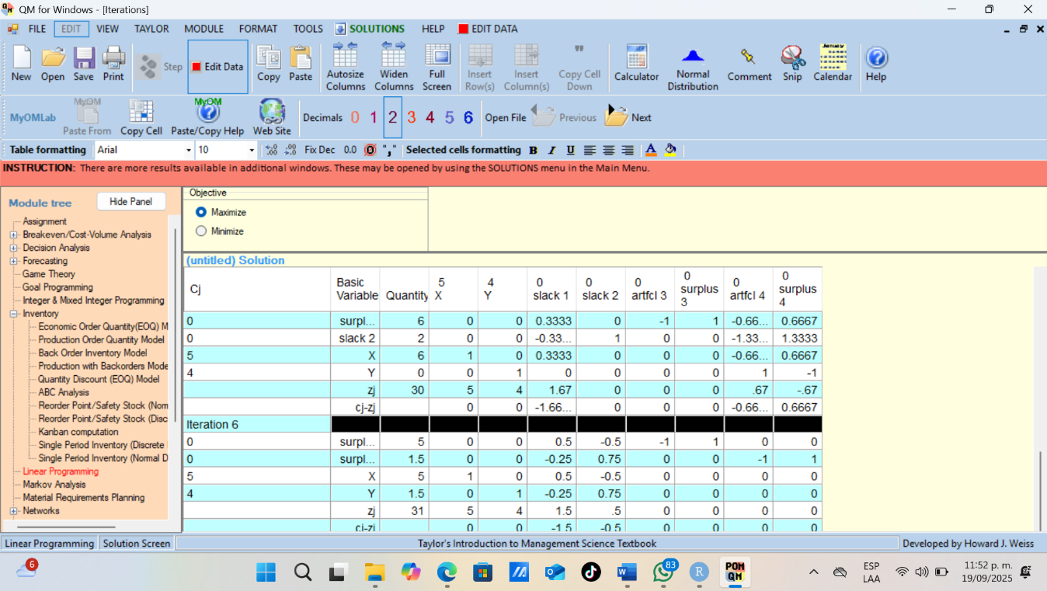

**Ejercicio 3 — Mezcla de bebidas**

**Enunciado:**  
Una empresa prepara bebida A (x) y bebida B (y).

* Ganancias: A = 2 $/u, B = 3 $/u.
* Restricciones:

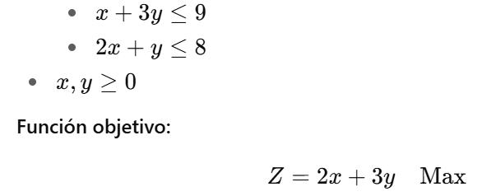

Resuelto con RStudio:

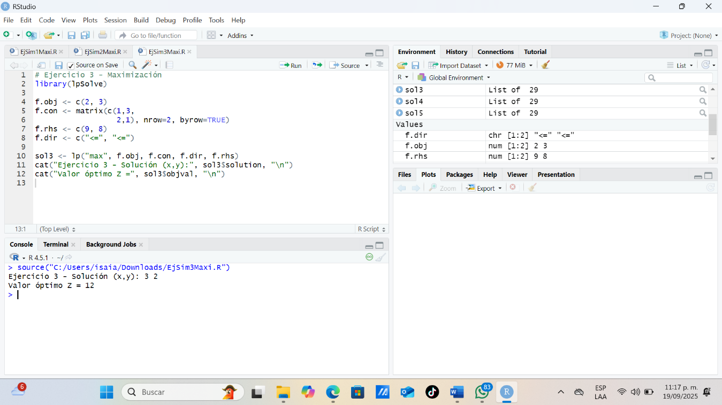

Resuelto con PomQm:

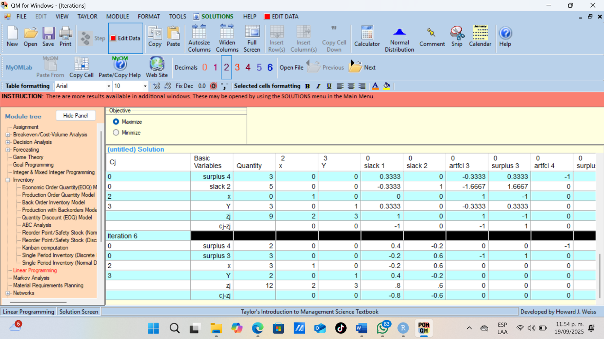

**Ejercicio 4 — Producción de mesas y sillas**

**Enunciado:**  
Una carpintería fabrica mesas (x) y sillas (y).

* Ganancias: mesa = 40 $/u, silla = 30 $/u.
* Restricciones:

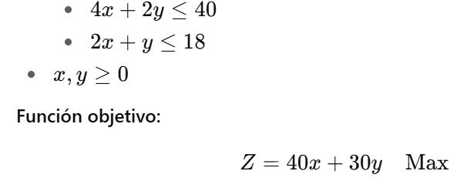

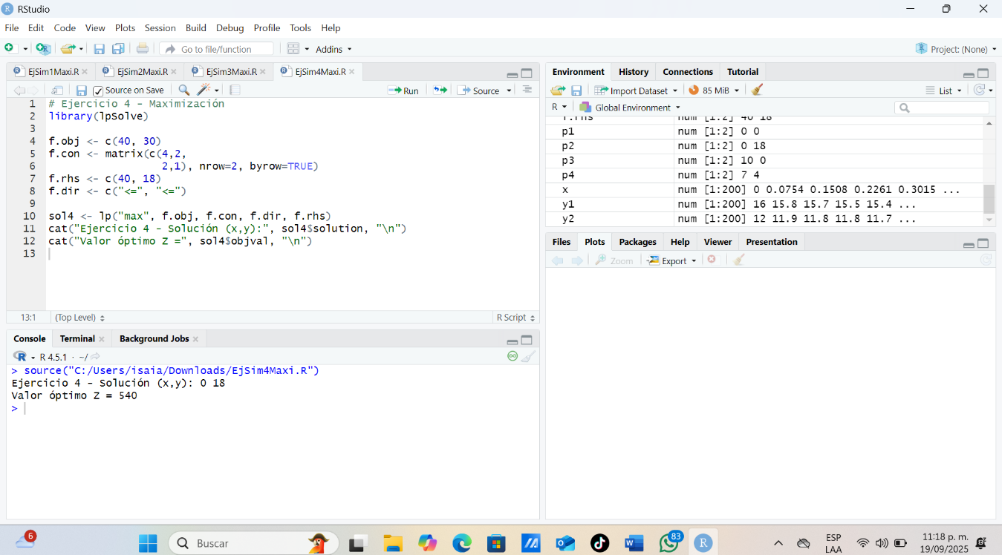

Resuelto con PomQm:

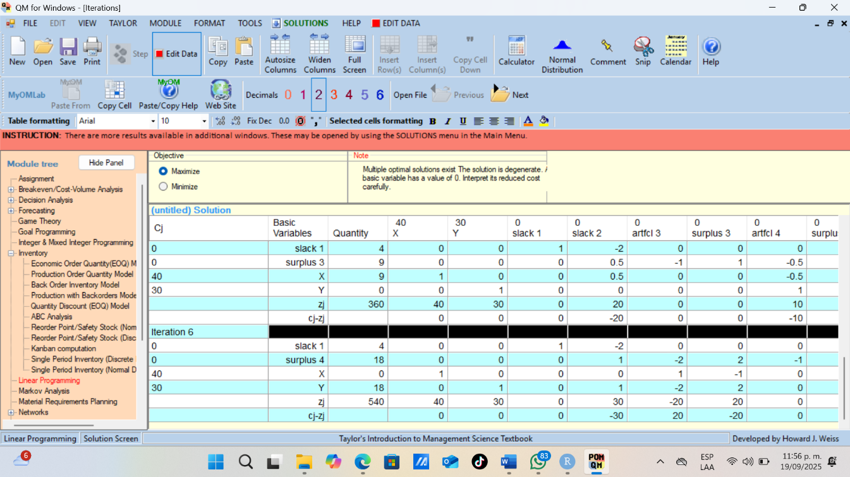

**Ejercicio 5 — Producción de zapatos**

**Enunciado:**  
Una fábrica produce zapatos deportivos (x) y formales (y).

* Ganancias: deportivos = 20 $/u, formales = 10 $/u.
* Restricciones:

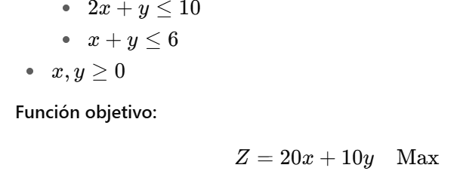

Resuelto con RStudio:

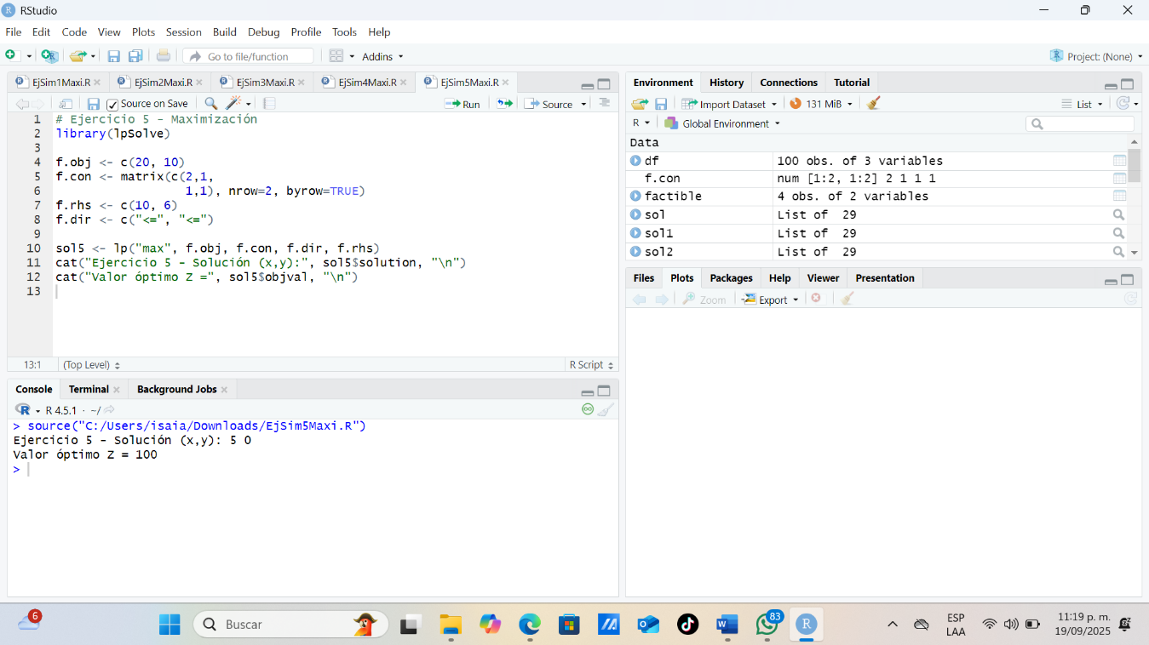

Resuelto con PomQm:

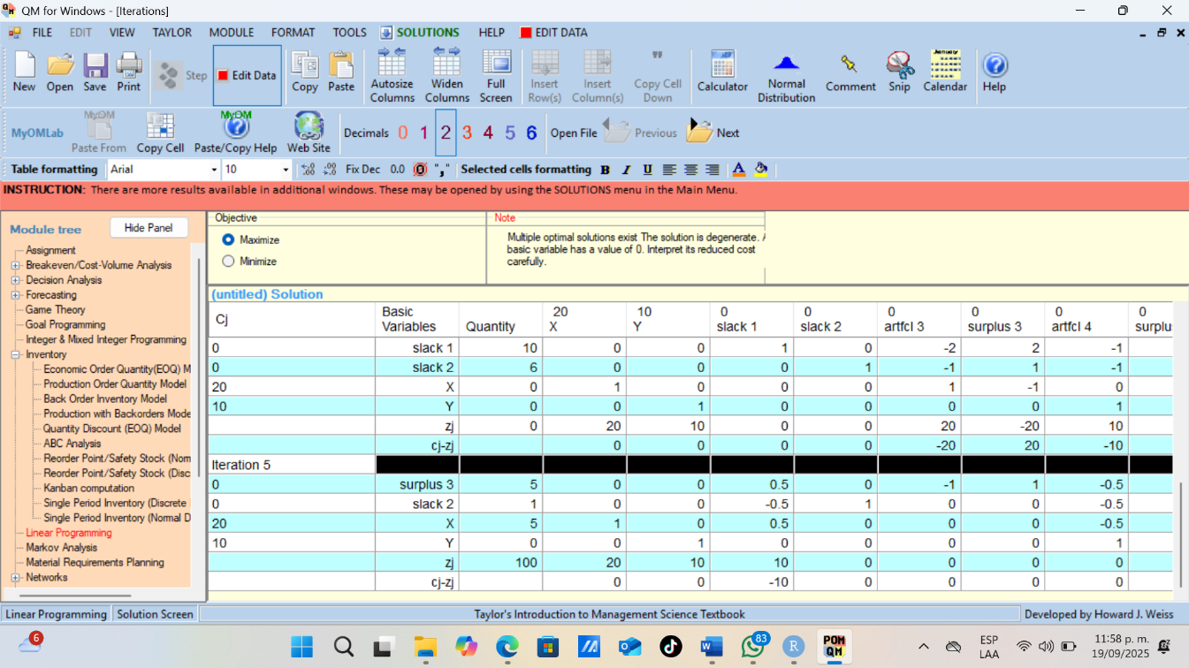

**POMQM Y RSTUDIO – MINIMIZAR**

**Ejercicio 1 — Mezcla de fertilizantes**

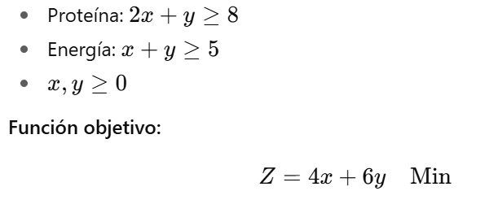**Enunciado:**  
Un agricultor mezcla dos fertilizantes: A (x) y B (y). Costos: A = 4 $/kg, B = 6 $/kg.  
Requerimientos:

Resuelto con RStudio:

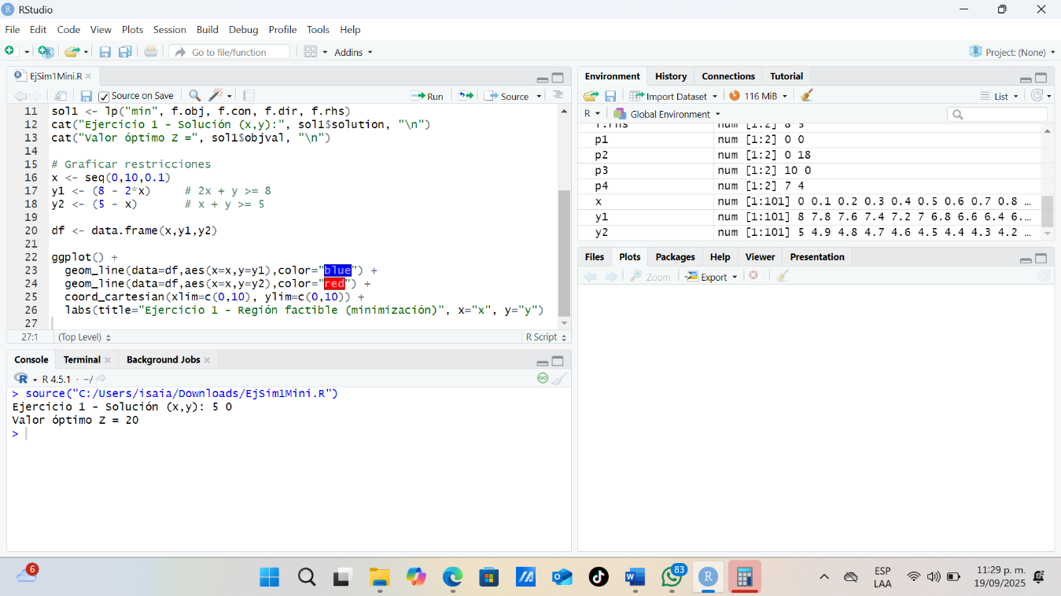

Resuelto con PomQm:

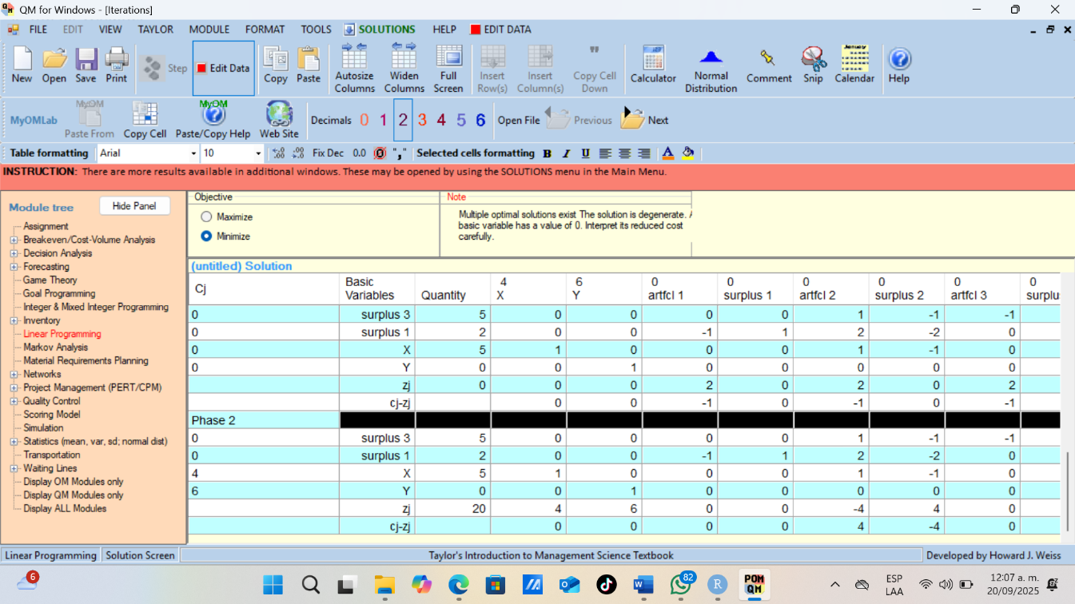

**Ejercicio 2 — Contratación de personal**

**Enunciado:**  
Se contratan horas de personal A (x) y B (y).  
Costos: A = 7 $/h, B = 2 $/h.  
Requisitos:

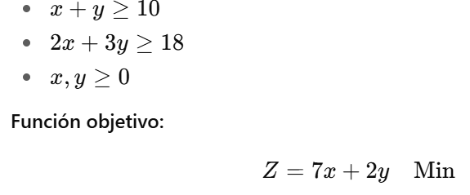

Resuelto con RStudio:

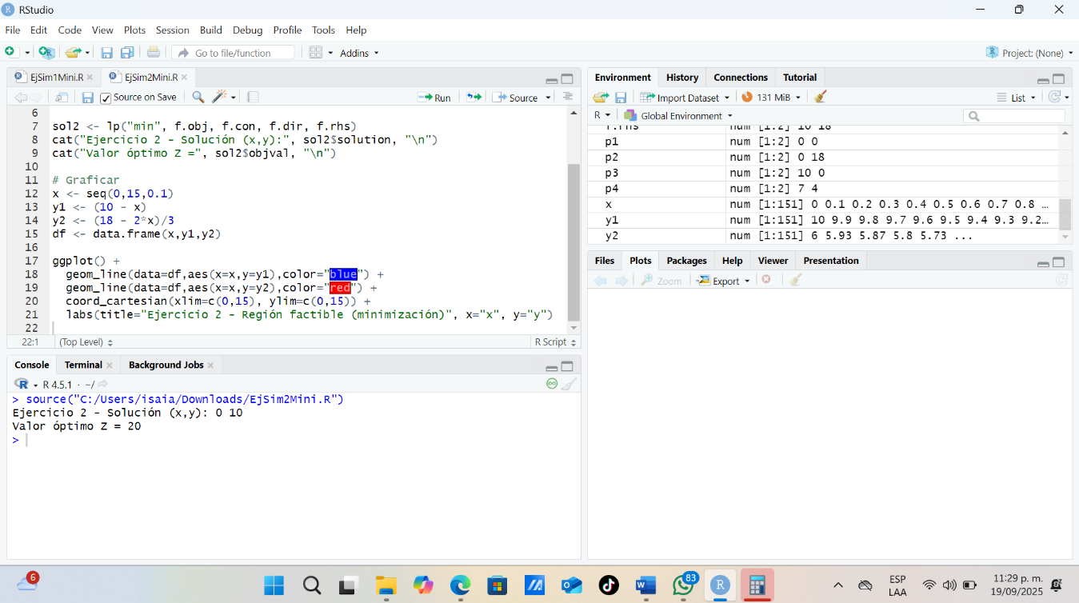

Resuelto con PomQm:

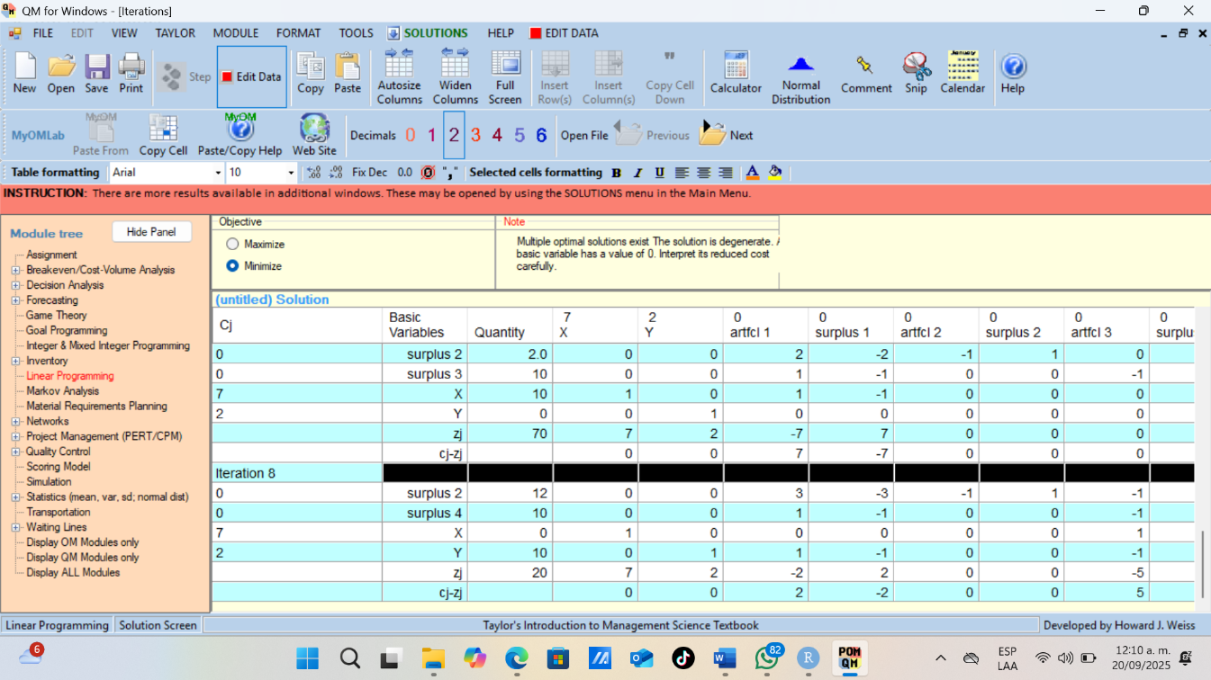

**Ejercicio 3 — Transporte de mercancías**

**Enunciado:**  
Una empresa transporta productos en camiones tipo A (x) y tipo B (y).  
Costos: A = 5 $/viaje, B = 8 $/viaje.  
Requerimientos:

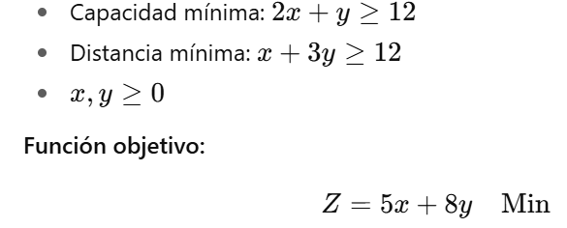

Resuelto con RStudio:

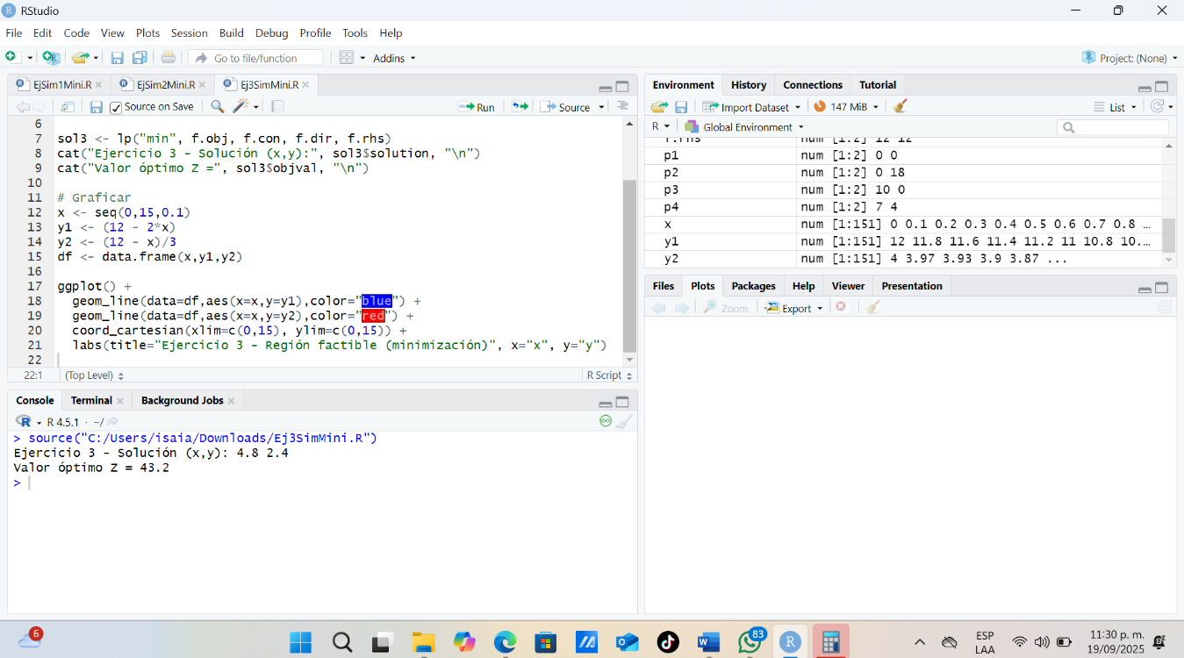

Resuelto con PomQm:

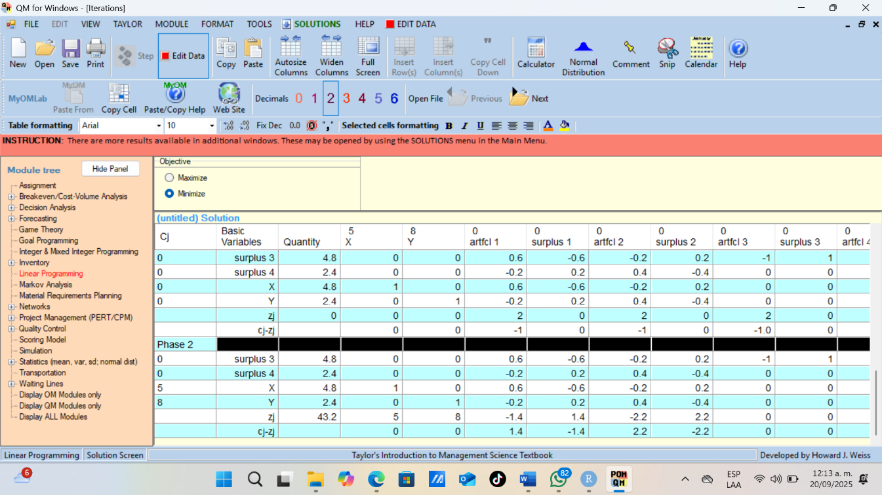

**Ejercicio 4 — Mezcla de alimentos**

**Enunciado:**  
Se combinan 2 ingredientes: A (x) y B (y).  
Costos: A = 3 $/kg, B = 5 $/kg.  
Requisitos:

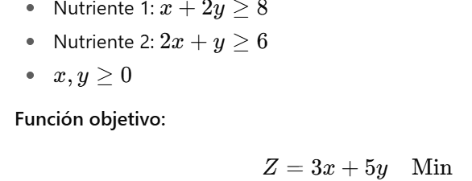

Resuelto con RStudio:

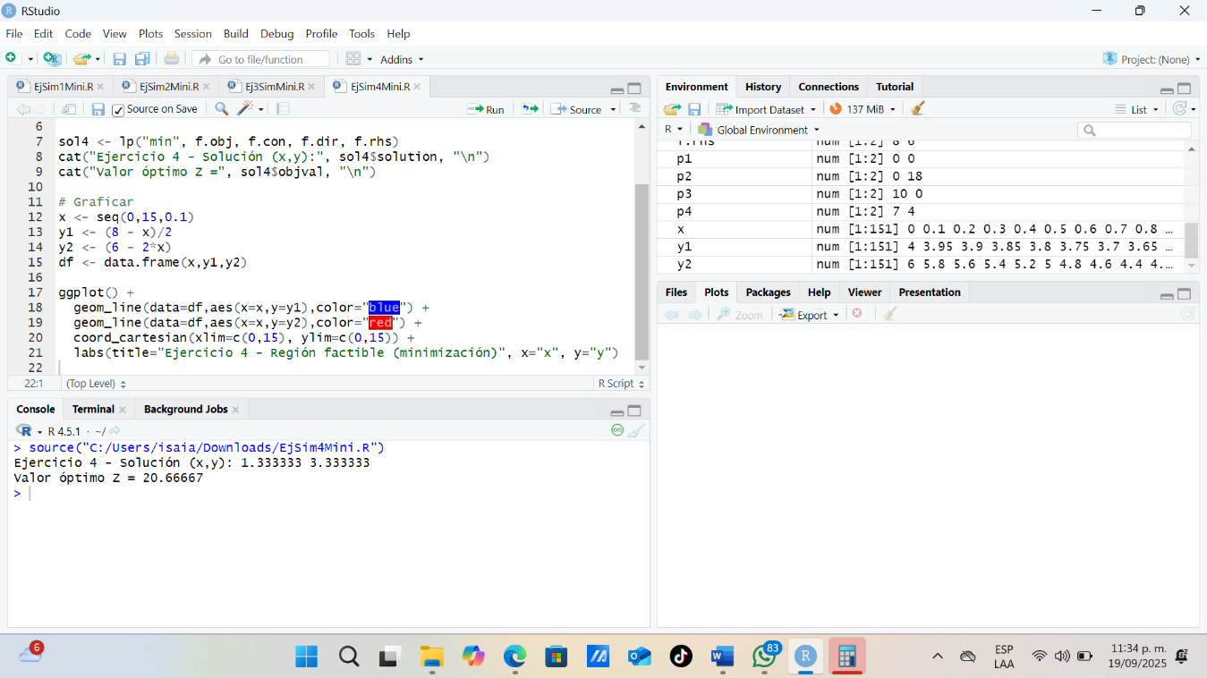

Resuelto con PomQm:

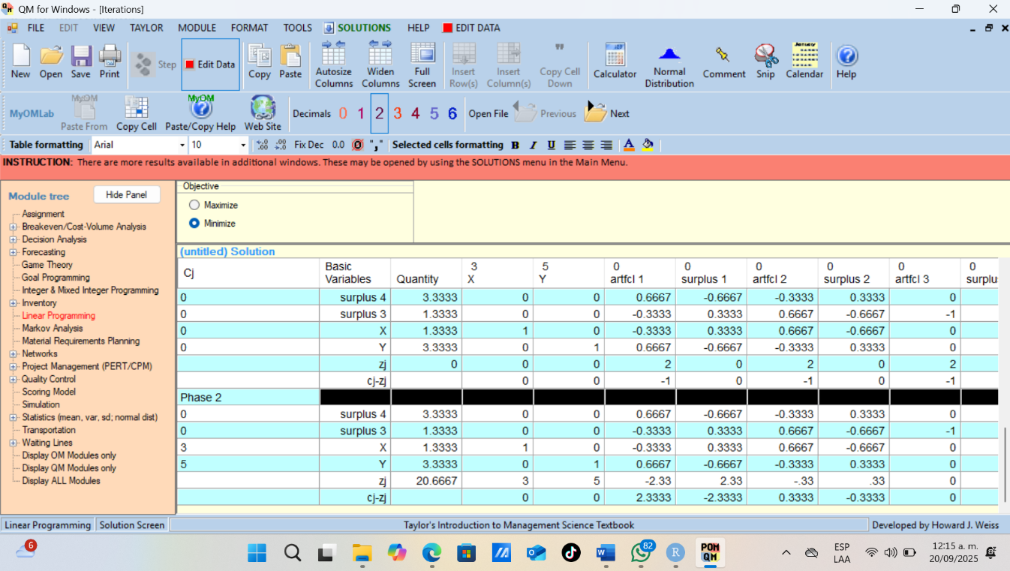

**Ejercicio 5 — Producción de paquetes**

**Enunciado:**  
Una empresa arma paquetes con dos tipos de materiales A (x) y B (y).  
Costos: A = 2 $/u, B = 4 $/u.  
Requerimientos:

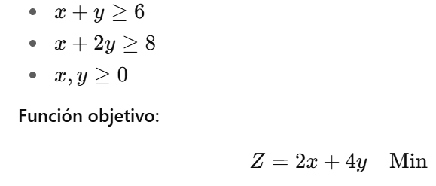

Resuelto con RStudio:

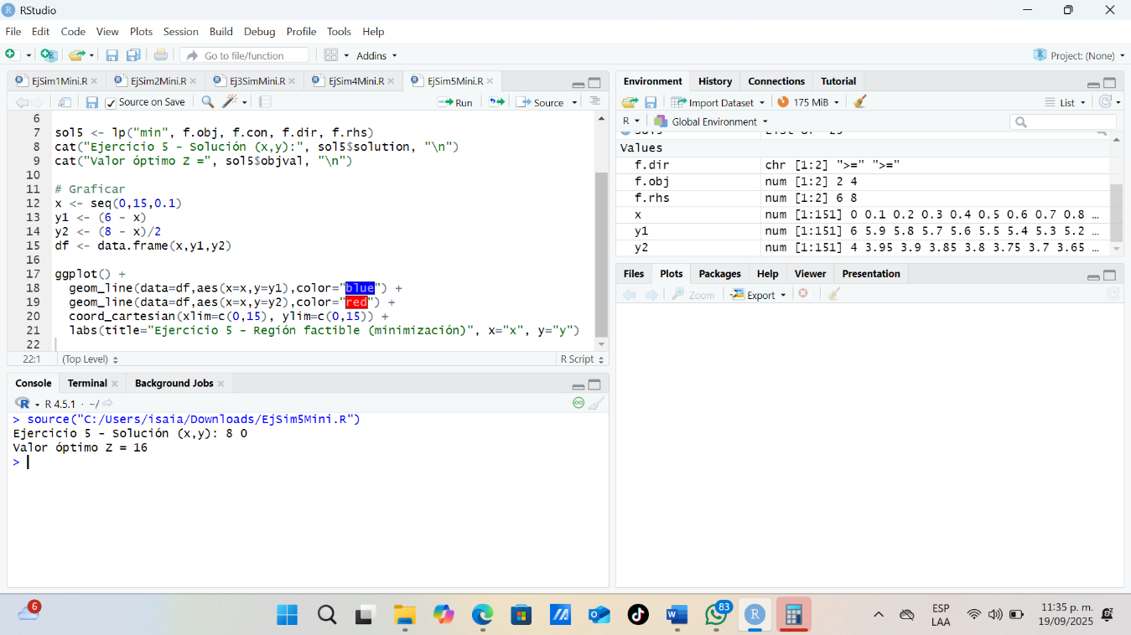

Resuelto con PomQm:

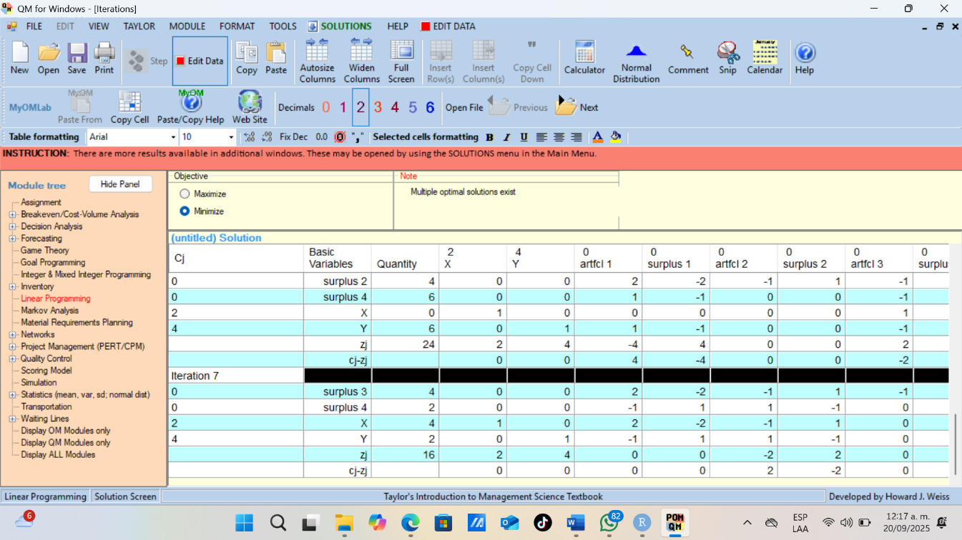

**METODO DUAL**

**RSTUDIO Y POMQM – MAXIMIZAR**

**Ejercicio 1 — Producción de galletas**

**Enunciado:**  
Una fábrica produce galletas (x) y muffins (y).

* Ganancias: galletas = 3 $/u, muffins = 5 $/u
* Restricciones:

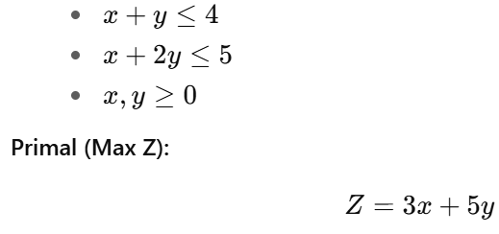

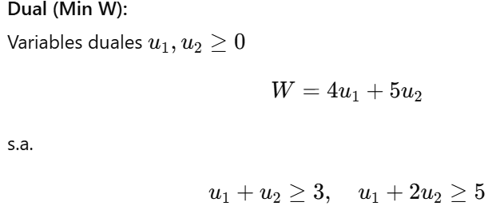

Resuelto con RStudio:

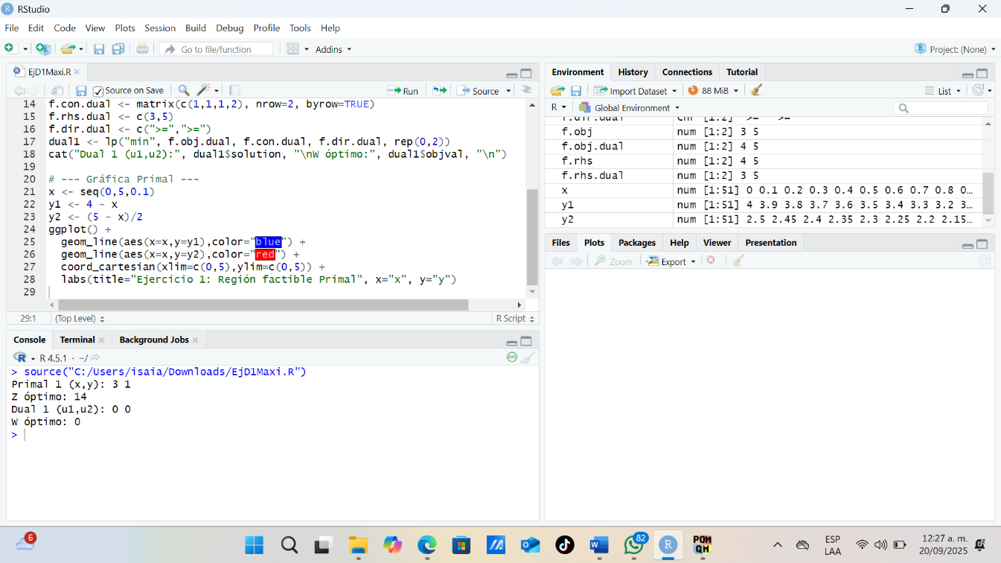

Resuelto con PomQm:

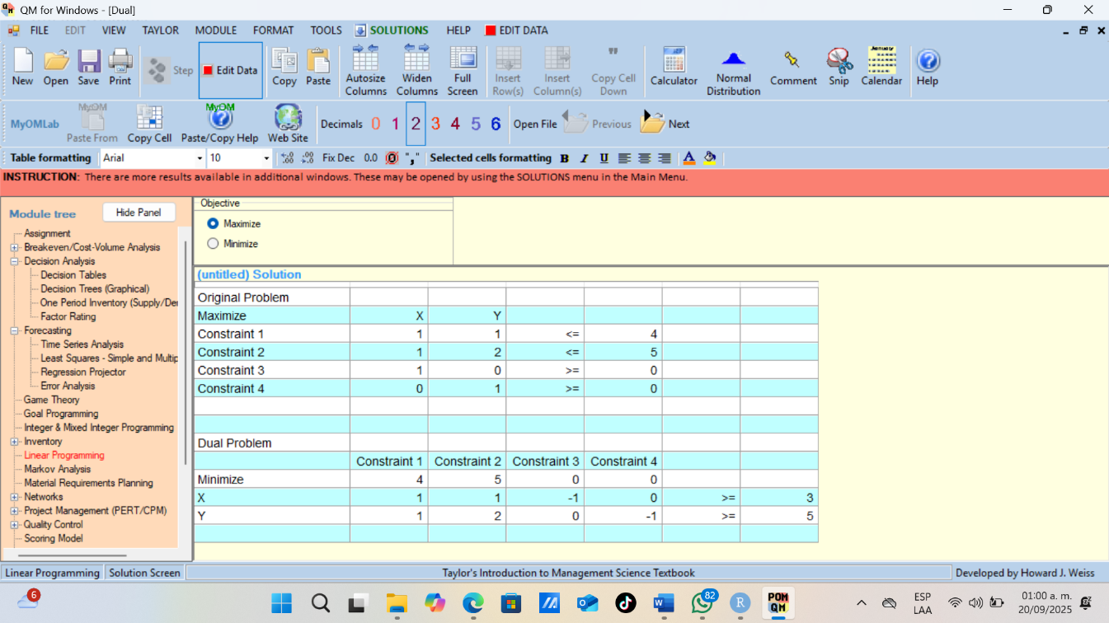

**Ejercicio 2 — Camisetas**

**Enunciado:**  
Producción de camisetas normales (x) y premium (y):

* Ganancia: normal = 5 $/u, premium = 4 $/u
* Restricciones:

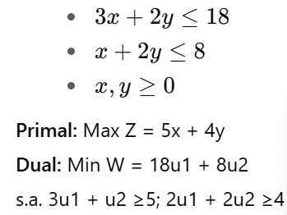

Resuelto con RStudio:

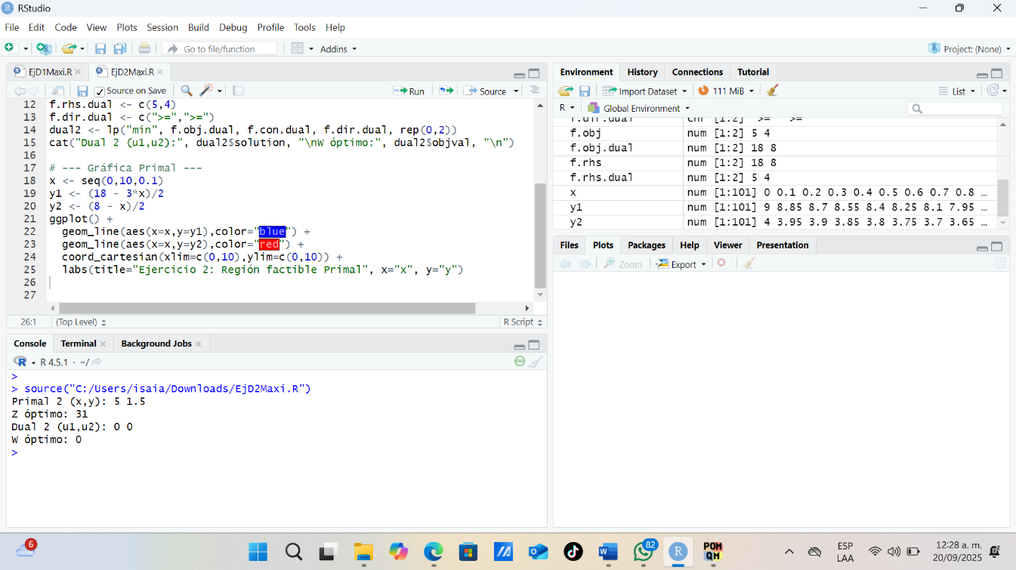

Resuelto con PomQm:

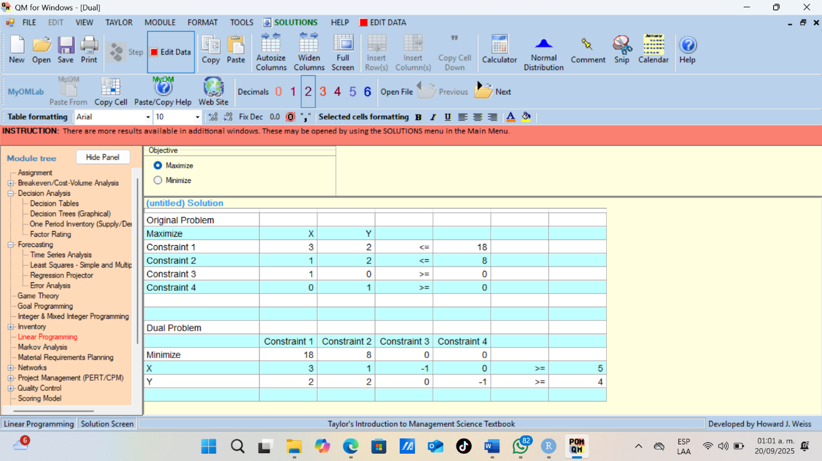

**Ejercicio 3 — Bebidas**

**Enunciado:**  
Producción de bebida A (x) y B (y):

* Ganancias: A = 2 $/u, B = 3 $/u
* Restricciones:

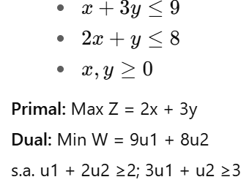

Resuelto con RStudio:

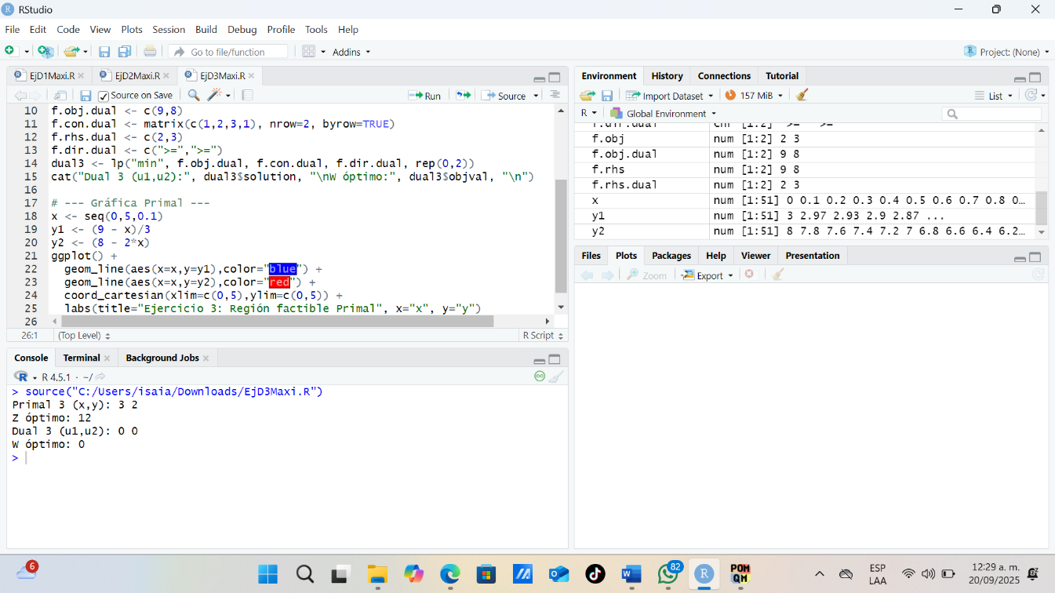

Resuelto con PomQm:

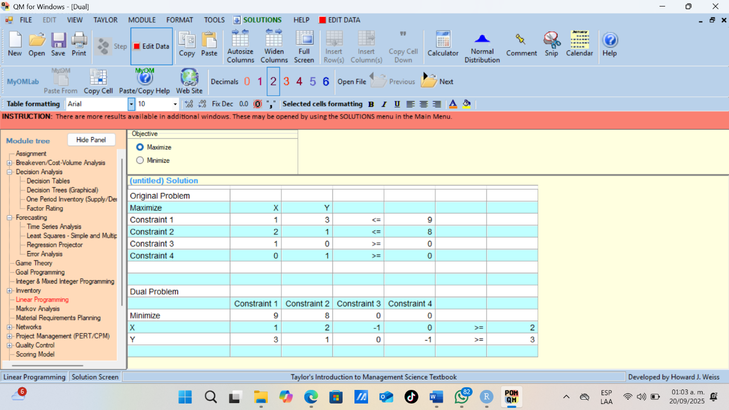

**Ejercicio 4 — Mesas y sillas**

**Enunciado:**  
Producción de mesas (x) y sillas (y):

* Ganancia: mesa = 40 $/u, silla = 30 $/u
* Restricciones:

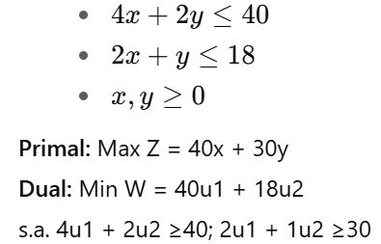

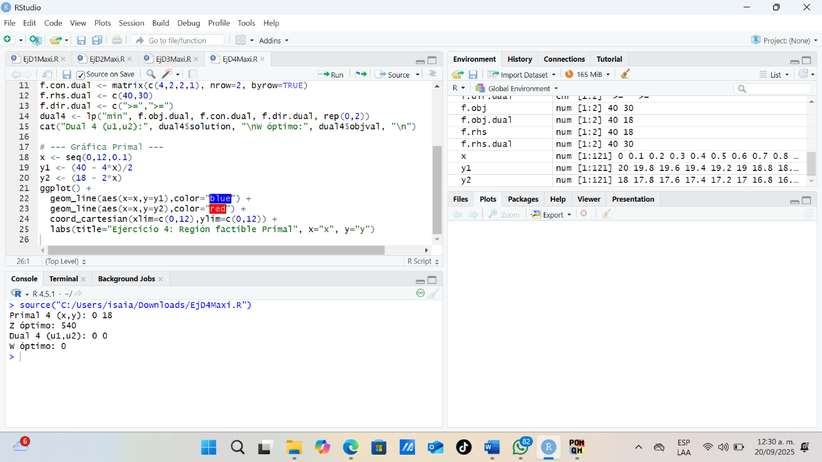

Resuelto con PomQm:

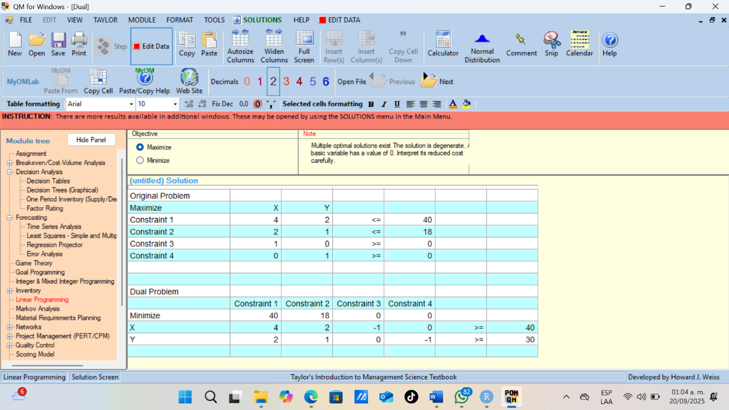

**Ejercicio 5 — Zapatos**

**Enunciado:**  
Producción de zapatos deportivos (x) y formales (y):

* Ganancia: deportivos = 20 $/u, formales = 10 $/u
* Restricciones:

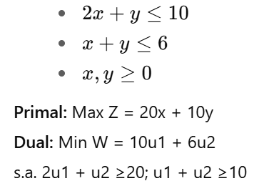

Resuelto con RStudio:

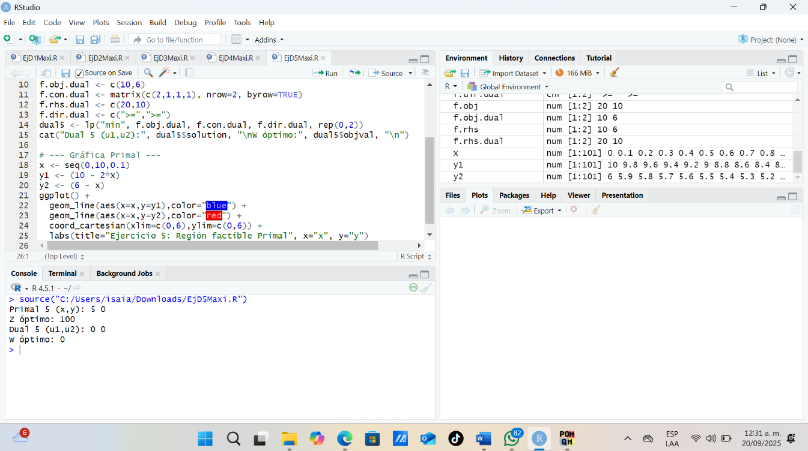

Resuelto con PomQm:

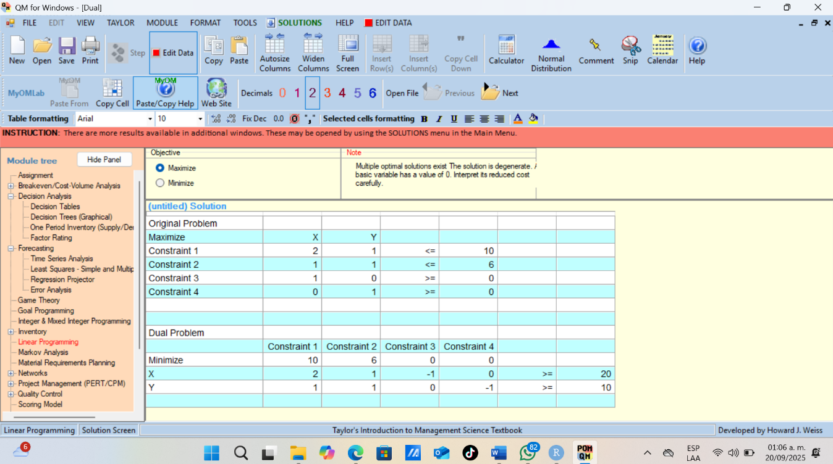

**RSTUDIO Y POMQM – MINIMIZAR**

**Ejercicio 1 — Fertilizantes**

**Enunciado:**  
Un agricultor mezcla fertilizantes A (x) y B (y).

* Costos: A = 4 $/kg, B = 6 $/kg
* Requerimientos:

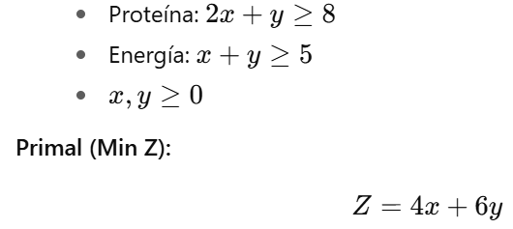

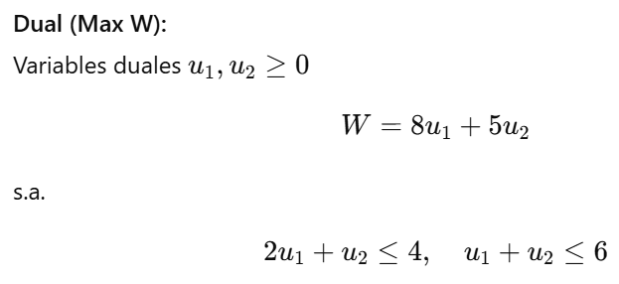

Resuelto con RStudio:

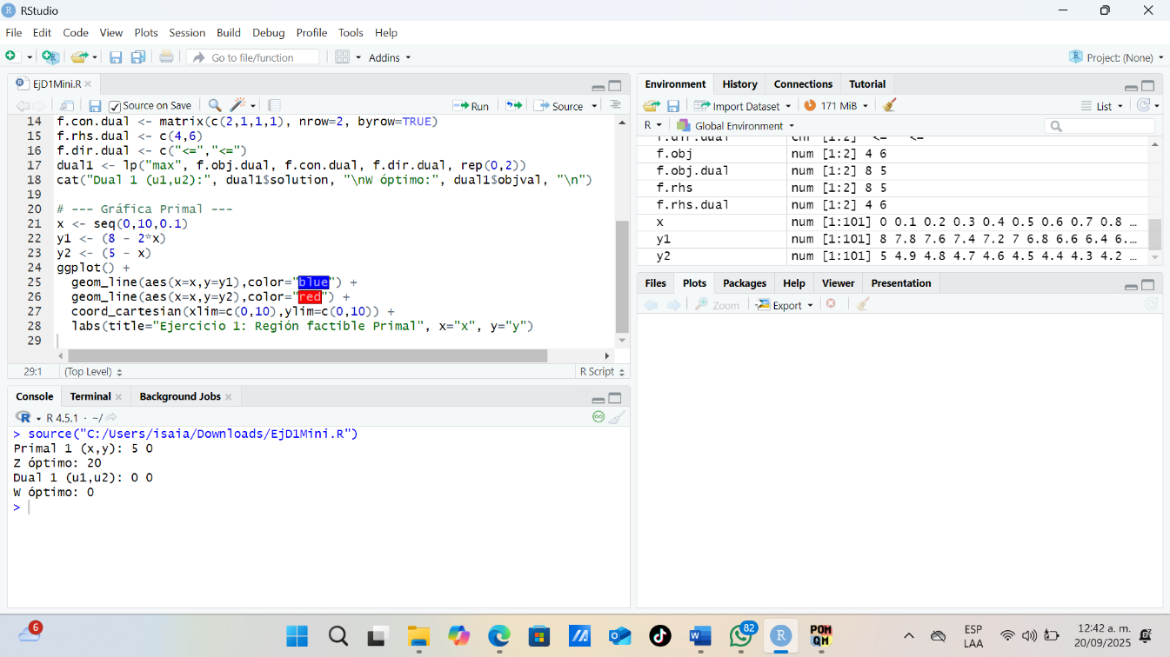

Resuelto con PomQM:

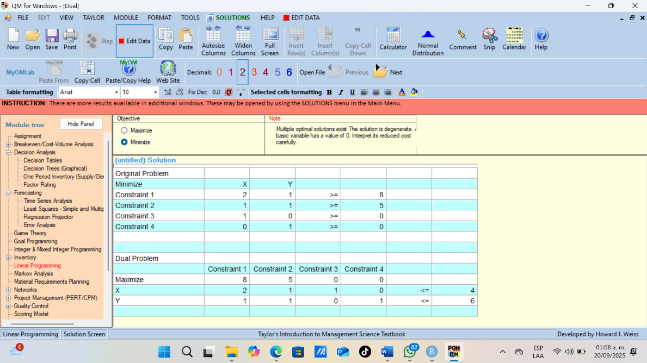

**Ejercicio 2 — Contratación de personal**

**Enunciado:**  
Se contratan horas de personal A (x) y B (y).

* Costos: A = 7 $/h, B = 2 $/h
* Requisitos:

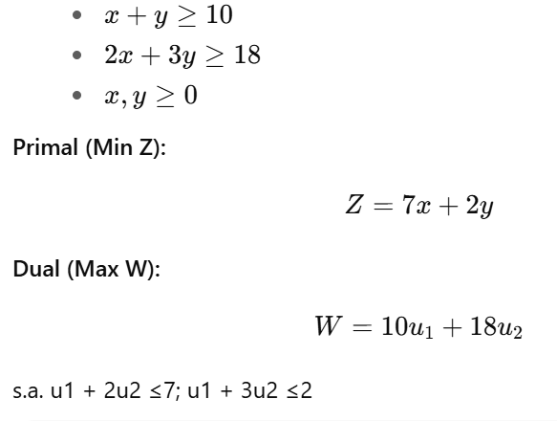

Resuelto con RStudio:

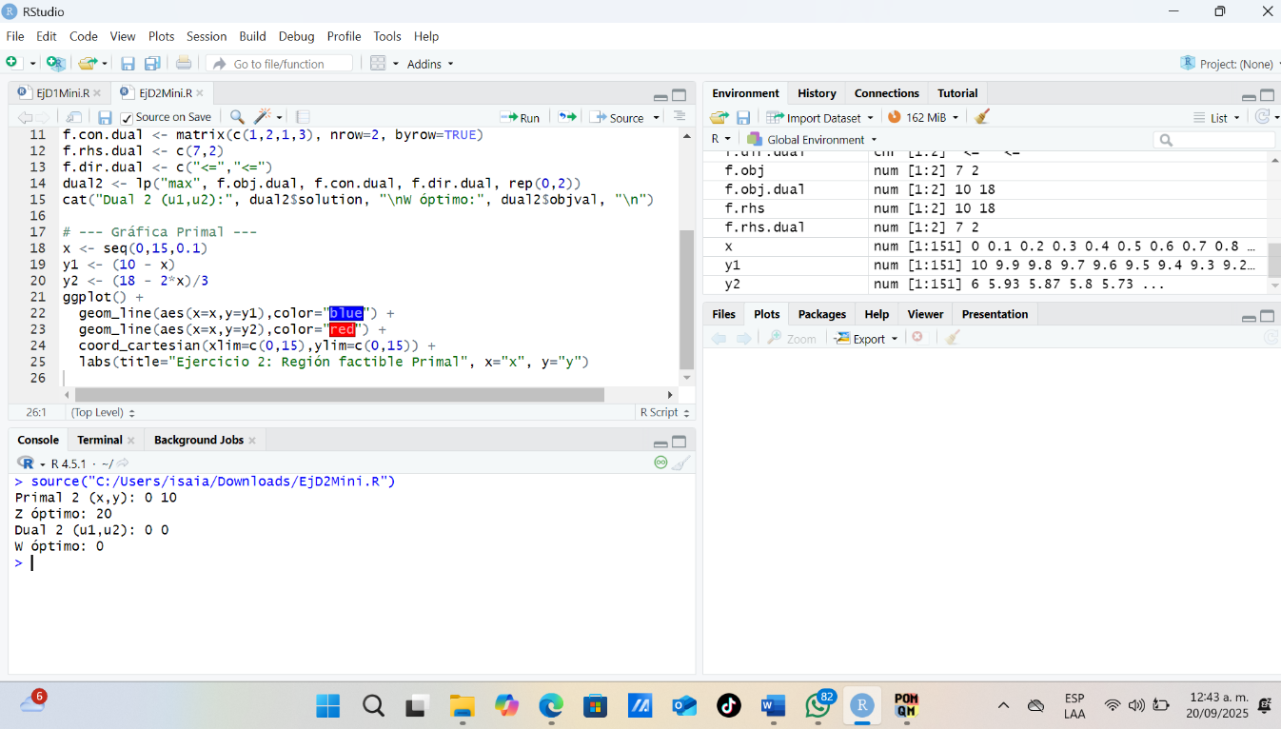

Resuelto con PomQM:

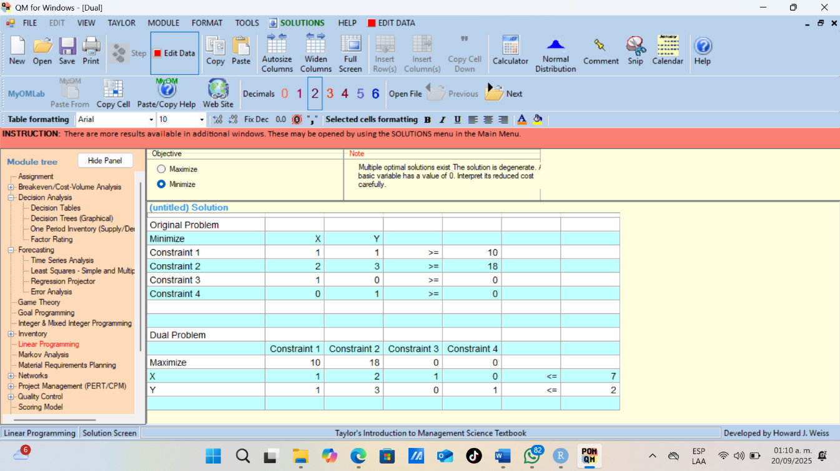

**Ejercicio 3 — Transporte de mercancías**

**Enunciado:**  
Transporte de productos en camiones A (x) y B (y).

* Costos: A = 5 $/viaje, B = 8 $/viaje
* Restricciones:

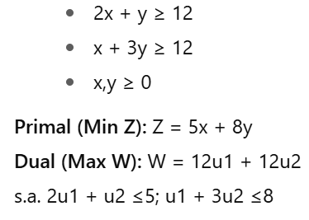

Resuelto con RStudio:

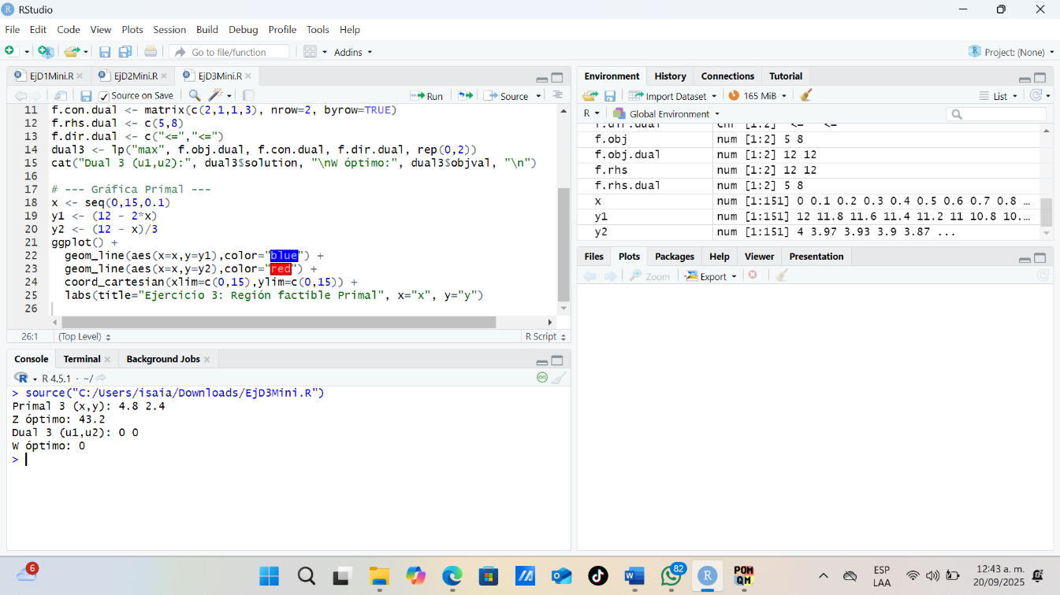

Resuelto con PomQM:

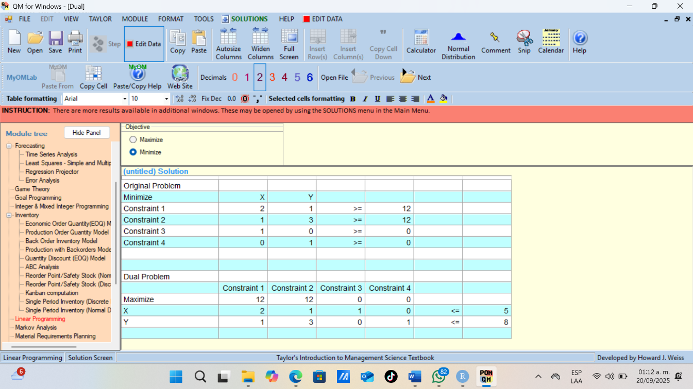

**Ejercicio 4 — Mezcla de alimentos**

**Enunciado:**  
Ingredientes A (x) y B (y), costos: A=3, B=5.

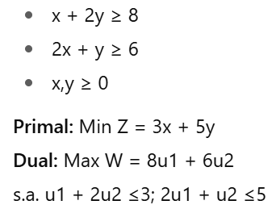

Resuelto con RStudio:

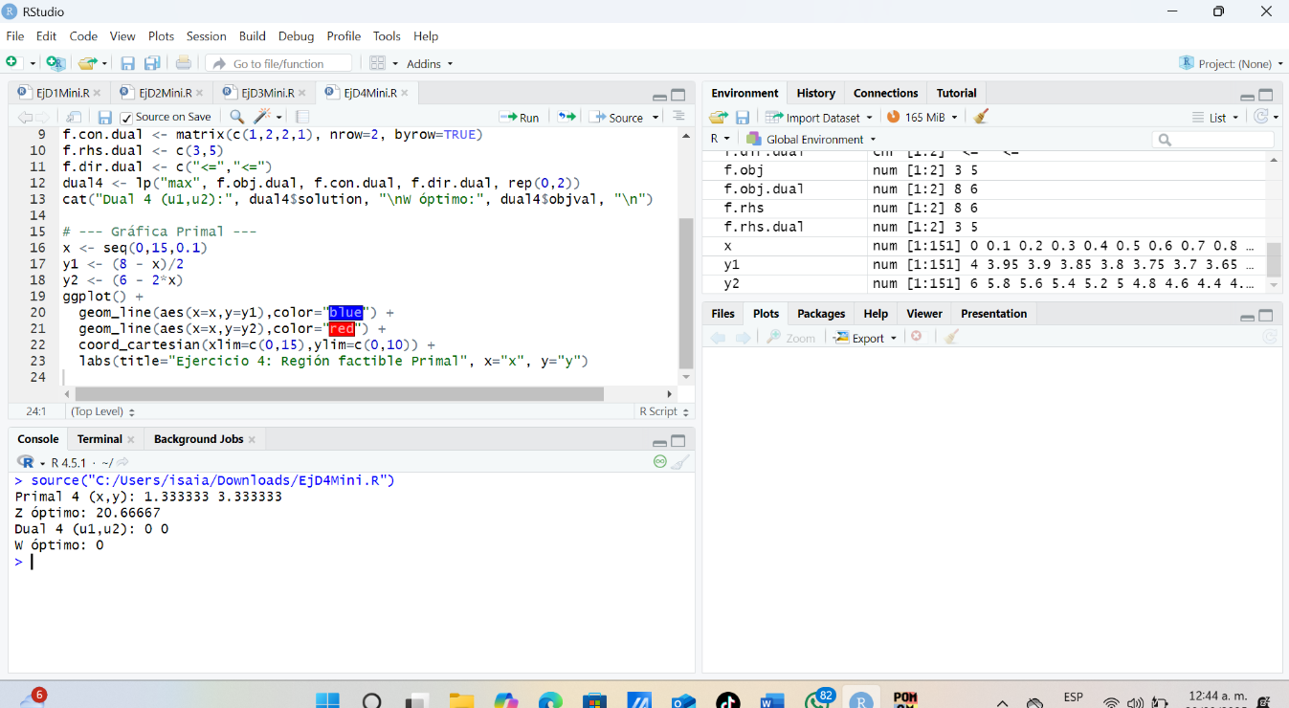

Resuelto con PomQM:

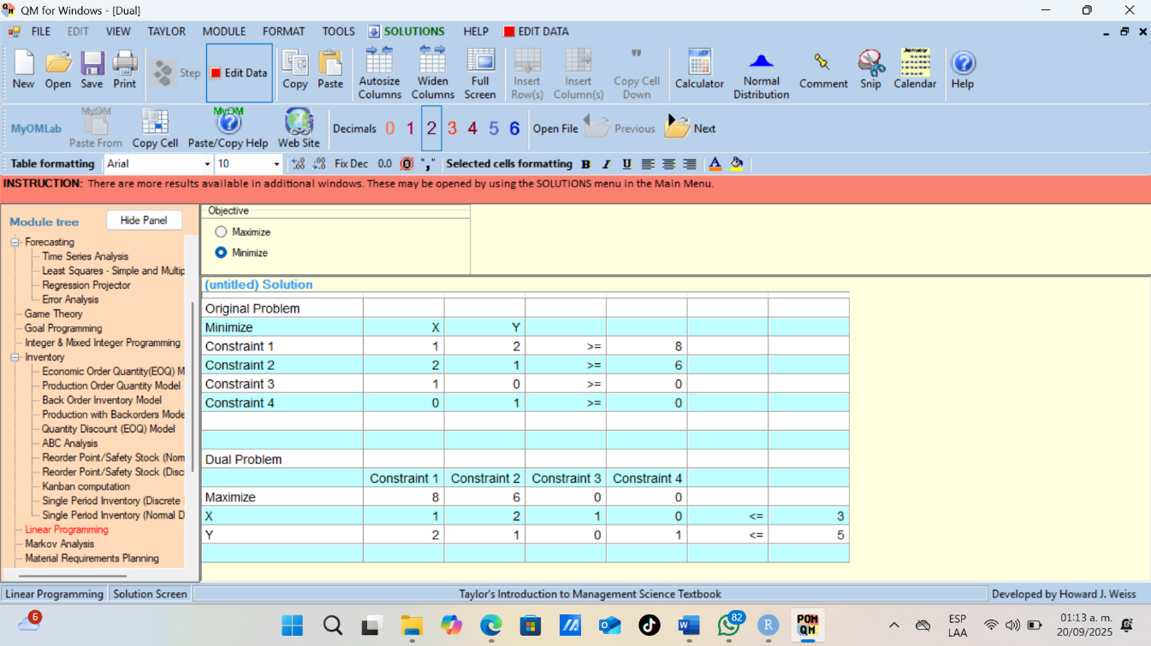

**Ejercicio 5 — Paquetes**

**Enunciado:**  
Materiales A (x) y B (y), costos: A=2, B=4.

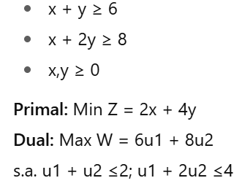

Resuelto con RStudio:

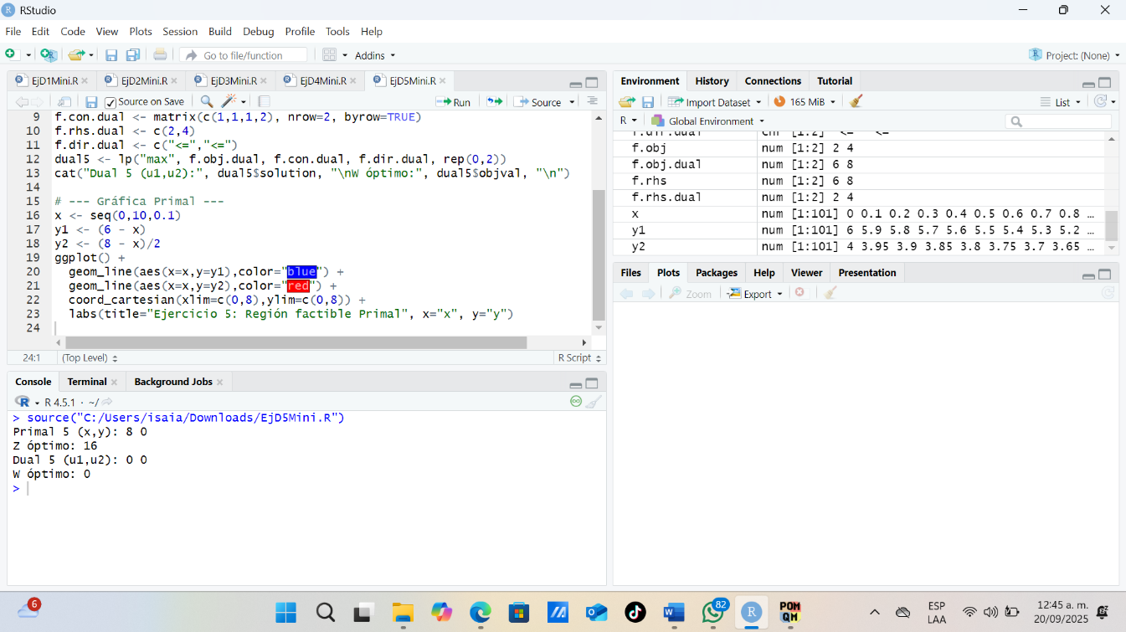

Resuelto con PomQM:

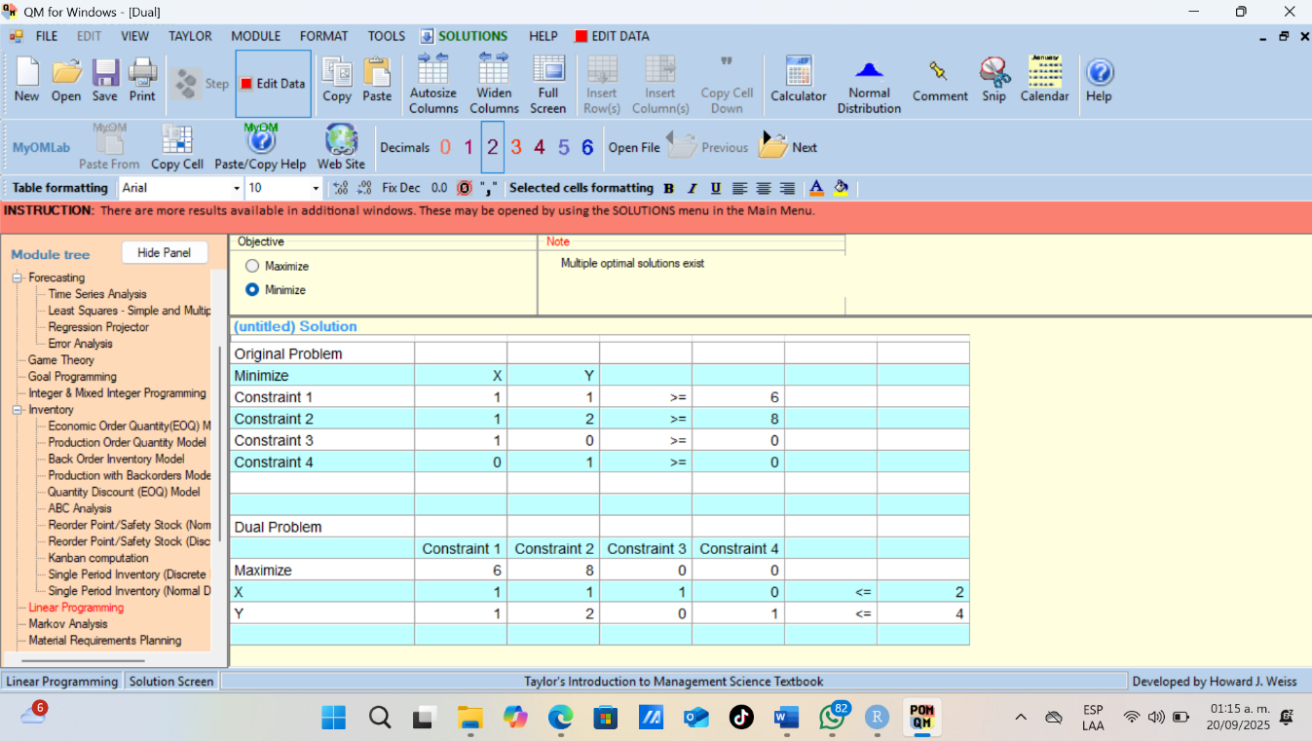

**ANEXO ENLACE DE GITHUB**

[**https://github.com/Isa162-gif/IO**](https://github.com/Isa162-gif/IO)